编号：

海 南 师 范 大 学
货物（服务）建设项目科学性可行性论证报告

【包含大批量仪器设备和大型精密仪器购置项目】

申 请 人：___________徐瑞__________________
申请单位：__________教务处__________________

项目名称：海南师范大学全息教室远程智慧教学建设项目

年 月 日

（2020年3月设计改版）

材料目录

1、货物（服务）建设项目基本情况表
2、大型精密仪器设备购置论证表
3、海南师范大学国有资产配置计划表
4、货物（服务）建设项目集体询价情况表
5、货物（服务）建设项目科学性论证

1、货物（服务）建设项目基本情况表
年 月 日
项目名称 | 海南师范大学全息教室远程智慧教学建设项目
项目建设单位 | 教务处 | 项目负责人 | 梁广
项目经费来源 | 学校自有经费 | 项目预算经费 | 300万元
申购理由（购置此设备的目的、用途，目前教学、使用效益分析，项目建成目标和投资产出预期目标等），可附页。
- 项目建设的目的、用途
1、项目背景
为响应国家政策，建设高质量教育体系，教育部在《教育信息化2.0行动计划》计划中指出，引导教育发达地区与薄弱地区通过信息化实现结对帮扶，以传递课堂、名师课堂、网络课堂等方式，开展联校网教、数字学校建设与应用，实现“互联网+”。
工信部实施2020年新型基础设施建设工程通知中:在对于5G+智慧教育应用示范申报中明确提出，打造百校千课万人优秀案例，探索5G远程教育、智慧课堂/教室、校园安全等场景下应用，重点开展5G+AR/VR沉浸式教学、全息课堂建设的要求。
在这样的时代背景下，构建互联网+、5G+AR/VR沉浸式教学、全息课堂建设的条件下的人才培养新模式，推进信息化实践教学，充分利用现代信息技术实现优质教学资源开放共享，全面提升师生信息素养。
2、目的、用途
建设全息课堂教室可以推动教育教学资源均衡发展，当前我校传统教育模式存在教育资源分布失衡和缺少优质教育资源等问题。全息课堂教室可通过 5G 网络的传输，集终端、应用系统、平台、内容于一体，可以使优质的教学资源远距离传输到网络可达的任何地方，打造异地双师互动教学模式，推进网络条件下的精准扶智，以名师名校网络课堂等方式，开展联校网教、数字学校建设与应用，实现“互联网+”条件下的公平而有质量的教育，促进教育优质均衡发展。基于全息三维为教和学营造在同一场景的沉浸感和逼真感、异地教学零距离、打破时域限制,实现情景再现,复习课堂可以回溯当时上课时的全息互动场景,用于教学评估和学生复习的用途，有利于提高教学质量。
- 目前教学现状
- 课堂现状
（1）传统课堂：传统黑板教学，传授知识全靠老师讲解描述，课堂生动与否老师是关键，学生接受知识自主、主观能动性很重要.
（2）多媒体教学：黑板电视大屏，设备为常态化教学设备，教学内容全靠定制开发，老师认识操作麻烦，不具备很强未来创新性。
（3）VR课堂教学：设备繁琐，续航时间短，教学模型精度差，效果生硬，实际使用只能在课堂短时间使用。内容需要定制，部分学生晕3D，用眼不卫生，视力等不到保障。
（4）AR课堂：需要强大的物联网支持，内容定制繁琐，内容不足，戴眼镜也没有用
，离实际教学有距离。
2、教学现状
（1）老师上课不习惯：教学设备的多样性，老师学习成本高，教学方式有影响，老师感觉不习惯。
（2）教学资源不互通: 传统智慧教学、智慧教室，由多以学校、集团学院为单位建设，容易形成信息孤岛，好的资源自我独有，其它学校的优势也无法学习，造成学科强弱分明；发达地区与经济薄弱地区在教育资源的投入不均衡，造成师资不足、开不好课、开不全课，教育公平性开始打破。
（3）课堂内容不生动：传统的多媒体投影、大屏电视授课通过播放内容，展示课堂知识点，学生看电视学习，无法生动展示宏观、微观内容；知识理解全靠学生认知，自我想象。
三、使用效益分析
建设全息课堂教室不仅能够提升远程全息教育的效率和效果，而且还可以满足现代教育的需求。主要体现在以下几点：
1.提供沉浸式的学习体验:可以帮助学生更好地理解课程内容，因为它们可以更好地融入虚拟环境。
2.提高学习效率:学生可以与老师和其他学生直接交流，并参与课堂活动。这可以帮助学生更快地理解课程内容，并加深对知识的理解。
3.增强学习兴趣:可以使学习更加有趣，因为它们可以让学生感觉自己就像在直实的教室里一样。
4.克服地理限制:可以让学生无论身在何处都可以参加课程，这对于那些无法前往特定地点上课的学生特别有用。
5.减少课堂浪费:可以有效地利用时间，因为学生可以直接与老师交流，而不用浪费时间等待轮到自己发言。
四、项目建设总目标
建设全息教室远程智慧教学课堂，通过一对一远程教学，同时可以一对多、多对一及多对多的实时互动模式，实现多地区共享优质资源，实现老师可以在同一时间给不同学校的学生教授同一堂课程，全息数字还原的老师高度真实、高度立体视觉、实时互动，丰富教师的课堂演示教具，增加课堂教学的趣味性，有效提高学生的学习效率及体验感。这将大大提高远程教育的效率和质量，利用全息技术给学生强烈的视觉冲击和沉浸式体验。
五、投资产出预期目标
本项目建设资金预算为300万元，主用于建设全息教室，通过该项目可加快面向下一代网络的高校智能学习体系建设。适应 5G 网络技术发展，服务全时域、全空域、全受众的智能学习新要求，以增强知识传授、能力培养和素质提升的效率和效果为重点；预期目标如下：
1.异地交流，全息远程通讯最基础功能，各个学校优质的教学课堂可以共享。
2.全息技术的多媒体交互技术，为显示注入了新的元素，内容可以从传统2维到3D立体，从图片联想到直观了解，降低知识获取难度。
3.全息三维显示，把书本变得更加鲜活，在传统多媒体教学上更升一级。
4.学生可以借助全息数据系统，同老师共同开发课程资源，打造全息教学创客中心。
2、大型精密仪器设备购置论证表
(单价30万元（含）以上设备填写此表，可附页)
大型精密仪器拟购名称 | 中文
大型精密仪器拟购名称 | 英文
型 号 |  | 产地及厂商
拟购数量 |  | 单价
选型  理由 | 与参考型号比较，该仪器具有的先进性、实用性及合理性。
主要
性能

仪器设备的管理与使用 | 仪器管理使用的技术力量及落实情况（姓名、职称，专管或兼管及能否操作该仪器）
仪器设备的管理与使用 | 姓名 | 学历 | 职称 | 专管或兼管 | 能否操作
使用效率分析（小时/年）
仪器设备  的配套设  施 | 安装地点、用房面积、水电安全等相关配套设施的落实情况（新增的须经后勤管理处作出意见）。
备注

3、海南师范大学国有资产配置计划表
申请单位（公章）： |  |  |  | 联系人及电话：徐瑞 0898-65888772 |  |  |  |  | 资金单位：万元
项目名称：海南师范大学全息教室远程智慧教学建设项目 |  |  |  | 使用单位领导签字：
序 号 | 采购品目名称 | 参考品牌型号及生产厂家 | 参考规格和配置技术参数 | 是否原装进口 | 数 量 | 单 位 | 单价 | 总 价 | 使用地点及使用单位 | 备注
 |  |  |  | 如是填“是”
一、全息采集教室（主教室）
1 | 电影机摄像模组 | SONY/A7SIII 索尼中国有限公司 | 1、≥1200万像素全画幅CMOS影像传感器；自动对焦点≥700个；支持最高4K/120p动态视频录制；满足10-bit色深和4:2:2色彩采样；编码速度不低于500Mbps；最大感光度ISO不低于380000；支持最高4K 60p 16bit 输出；  2、可对相机远程控制、设置和实时预览  3、支持ISO自动,手动,双原生ISO快门；快门速度、快门角度、白平衡、对焦模式：手动/自动；  4、接口：HDMI TYPEA，USB3.0 Type C，XLR&3.5mm音频接口；  5、通电自启动设置。 |  | 1 | 只 | 2.85 | 2.85
2 | 摄像镜头 | SONY/24-70 索尼中国有限公司 | 1、全画幅大广角镜头焦距24-70mm，OSS防抖，自动镜头；  2、F4、镜头后镜片表面覆盖防污氟镀膜，镜头整体防水防滴尘结构； |  | 1 | 只 | 1.58 | 1.58
3 | 反馈监视 | 東鸿/GKGD-W55 深圳市东鸿科技发展有限公司 | 1、窄边55寸，工业级液晶面板，4K 显示，广视角178度  2、使用寿命≥60000小时，98%广色域  3、具备数字滤波和降噪技术，5ms快速响应无拖尾；  4、支持60帧的AVS/H.265/H.264内容解码；  5、HDMI x 1，DVI x 1, VGA x 1。 |  | 2 | 个 | 0.96 | 1.92
4 | 一体化整机 | Winseety/定制 云视图研智能数字技术  （深圳）有限公司 | 1、一体化整体设计；  2、带含光学镀膜防尘防眩光UV玻璃；  2、带伸缩引导槽；  3、行程差 0.23-1.0m；  4、内嵌阻尼电机；  5、支持RS232和RS485中控协议接口，带0.55线控接口；  6、最大负重15KG，220V电源接口；  7、支持SDI/HDMI/VGA信号线；  8、模组散热器。 |  | 1 | 组 | 3.75 | 3.75
5 | 图像处理/三维渲染服务器 | Winseety/定制 云视图研智能数字技术  （深圳）有限公司 | 1、机架式服务器；  2、CPU：志强 银牌4310 2.1GHz 12核24线程；  3、主板芯片组：R750；  4、主板插槽：支持2个双宽GPU/4PCIe 4.0  5、内存：64G (ECC32x2）RDIMM，3200MT/s，双列；  6、硬盘：1T SATA 固态；  7、显卡：NVIDIA RTX A4000 16G GDDR6 ECC；  8、接口：USB端口/网口/VGA口/IDRAC远程管理/USB插槽；  9、4K 30Hz HDMI 超清采集卡 ×1；  10、4K 60Hz HDMI 高码率超高清采集卡 ×1；  11、电源：800wx2冗余电源。 |  | 1 | 台 | 11.6 | 11.6
6 | 图像处理  功能模块 | Winseety/定制 云视图研智能数字技术  （深圳）有限公司 | ★1、本软件模块对部署在全息采集教室所捕捉的原始图像进行优化增强  ，在自然背景下实时提取目标人像图像，可输出带通道视频流，包括逐帧截取、边缘优化、视觉增强、图像参数设置、实时输出等，对于优化图像尤其是人像在全息还原系统中的立体视觉效果具有关键作用  ★2、基础调色功能包括：可独立调整的RGB通道；可独立调整带透明度的视频；可增加或降低视频饱和度；分别可调节lift，gamma，gain  ★3、具有图像边缘优化，动态截取功能；具有动态美化按钮，自动调整提升和增益控制，达到最佳水平；可以单独保存，导入以及导出调色预设；画面可做缩放、裁剪、翻转、旋转等操作  ★4、采集端反馈屏四分屏设计，分别输出画面；  ★5、拥有全息图像高速处理引擎管理系统专利或软著证书。 |  | 1 | 套 | 15.1 | 15.1
7 | 流媒体管理软件（采集端） | Winseety/定制 云视图研智能数字技术  （深圳）有限公司 | ★1、搭载Winseety数据管理系统，本软件模块将视频存储、视频转码、协议复用、大并发播出等的工作集中处理，将与视频处理相关的诸多技术细节进行智能化处理；  ★2、主要功能包括：视频转码、视频切片、流媒体接收与转发、播出协议转换、视频加密与防盗链、大并发播出、CDN加速、终端播放适配、快速集成代码和样例、集成API接口等；具有手动转码、调用接口转码和自动转码功能，转码过程中自动生成封面截图；  ★3、支持MP4、TS、MOV、FLV、3GP、WMV、RM、MPEG1、MPEG2、H.264、H.265等流行视频格式文件；  ★4、可以对本机的视频文件、网络路径的视频文件、远程视频文件（URL地址）进行转码；  ★5、可根据转码参数模板进行转码，支持定义多个转码模板；  ★6、支持多进程并行转码和多设备并行转码，最大化利用硬件资源。提供上传、转码、回调的标准化转码流程。  ★7、拥有高分辨率数字图像压缩编解码技术软件专利或软著。 |  | 1 | 套 | 15.68 | 15.68
8 | HDMI矩阵 | Winseety/定制 云视图研智能数字技术  （深圳）有限公司 | 1、4K 60Hz超清高帧无损I/O；  2、无延时RS232远程控制；  3、内置EDID拨码控制，可操控EDID，高兼容；  4、搭配遥控器；  5、稳定抗干扰；  6、32 LPCM音频通道；  7、1536kHz最大音频采样率；  8、支持DTS-HD主音频；  9、支持多音频流；  10、音频分离 立体声/光纤音频输出；  11、最大工作电流 1.6A。 |  | 1 | 台 | 0.84 | 0.84
9 | 点阵式光场矩阵 | Winseety/定制 云视图研智能数字技术  （深圳）有限公司 | 三基色面光灯（12点阵）  ★1、多重色温模式，3328灯珠；  ★2、流明系数≥0.95；  ★3、3200-8000k无极可变色温；  4、内置高速芯片，支持50-60HZ抗屏闪；  5、CRI色显指数>95;带512协议控制端口；  6、聚氯乙烯覆盖导光膜，厚度0.18-0.22mm；  7、每平方米重量180-320g，透光率75%-80%；  8、B1防火级别，噪音指数满足GBJ8801985；  9、终端工作温度-30℃-65℃。  摄影棚吊灯天花路轨  10、日字形吊轨 X 16m；  11、刹停固定滑轮 X 12；  12、固定件配件 X 9；  13、延长吊杆 X 12。  光场智能控制器  14、为各种智能设备之间通讯定义的一种串行总线协议；  15、支持 RS485/232 转 DMX(输出模式)。  光场智能控制軟件  ★16、预设 44 种数字编码灯具通道功能数据包；  17、支持播控录制模式/设置模式；  18、支持控制编辑所有 DMX 编程灯具。 |  | 1 | 组 | 7.86 | 7.86
10 | 头戴式麦克风  单元 | AMS AUDIO/SR605 上海芯茵客实业有限公司 | 1、传感器类型: 电容，拾音模式: 心形；  2、频率响应自: 35 HZ-17 KHZ，灵敏度 (DBV/PA): -57 DBV/PA；  3、等效自噪:48.5 DB(A)；WIRED: 120 DB、WIRELESS: 125 DB； |  | 2 | 只 | 0.18 | 0.36
11 | 信号发射器单元 | AMS AUDIO/TC300 上海芯茵客实业有限公司 | 1、可选频率: 1600，数据同步:红外线；  2、音频参考压缩扩展: 是，显示屏: 背光VA显示屏；  3、发射机供电时间: 3V，> 10小时标准值）；  4、增益调整范围： -6至0 DB，使用频率：780-820（40MHZ）；  5、线路音频频率响应： 40 -18000 HZ，（+-3 DB）；  6、射频输出功率：30 MW；  7、拾音头兼容：兼容舒尔接口拾音头； |  | 2 | 个 | 0.22 | 0.44
12 | 信号接收单元  （双通道） | AMS AUDIO/TC2100Z 上海芯茵客实业有限公司 | 1、频段内可容纳数量：32，可选频率: 1800；  2、扫描功能:100预设频点扫描，音频参考压缩；  3、可多级联，自动避让干扰；  4、天线: 可拆卸、1/2波长；  5、显示屏: 背光VA显示屏 + 多色LED指示灯；  6、使用频率：780-820（40MHZ）。 |  | 1 | 台 | 1.3 | 1.3
13 | 麦克风天线  放大器 | DKA 德歌电子有限公司 | 1、4路12V供电可供无线接收机；  2、支持8组天线接口输入；  3、1000平方米无遮挡传输距离；  4、玻璃同+铜膜镜层结构 高强度可靠；  5、工作频带 500MHZ-1GHZ；  6、阻抗 50Ω典型；  7、指向性 椭圆形180°典型；  8、11端导波器；  9、6DB-10DB 高增益。 |  | 1 | 台 | 0.54 | 0.54
14 | 数字调音台 | BEHRINGER/XR18 百灵达（BEHRINGER）公司 | 1、总输入通道：18通道；  2、卡农/大三芯复合接口：16个；  3、Midas标准话放通道：16路；  4、线路输入：2个；  5、幻象电源：+48V；  6、高阻抗输入通道：第1和2通道；  7、辅助输出：6路XLR卡农；  8、主输出：2路卡农；  9、USB声卡I/O：支持；  10、多轨录音：18进18出；  11、U盘录音：支持；  12、MIDI接口：1入1出；  13、WIFI：内置；  14、有线RJ45模块：支持；  15、控制方式：三种网路工作模式，支持多种应用平台共连；  16、安装方式：机架式；  17、重量：3.2kg。 |  | 1 | 台 | 2.68 | 2.68
15 | 扩音功率放大器 | Winseety/定制 云视图研智能数字技术  （深圳）有限公司 | 1、输出功率：2×800W 8Ω；  2、频率响应：20Hz-25kHz±0.5dB；  3、THD+N（Rated power,4Ω/KHz）%： 0.10%；  4、信噪比：95dB；  5、输入方式：3-pin XLR,平衡式；  6、输入阻抗：20kΩ平衡/10kΩ非平衡；  7、输出连接：Speakon Connectors（Neutrik）；  8、电流要求：200-240V～50-60Hz；  9、机身尺寸：482×470×133mm；重量：26kg。 |  | 2 | 台 | 0.96 | 1.92
16 | 全频扩音音箱 | Winseety/定制 云视图研智能数字技术  （深圳）有限公司 | 1、频率响应: 48~20kHz  2、峰值声压级: 102dB;  3、高频驱动器:“1“球形高音  4、LF驱动程序: 5.25”Kewlar  5、单只功放: 35W+45W  6、交叉频率: 3kHz  7、输入阻抗: 10kQ  8、输入接口: XLR+TRS(6.35)+RCA  9、倒相调节: 前置长条  10、音量调节: 后置音量旋钮  11、尺寸: 203x279x228mm  12、产品净值: 5kg/只。 |  | 4 | 只 | 0.89 | 3.56
17 | 音响设备时序  电源 | Winseety/AP1018 云视图研智能数字技术  （深圳）有限公司 | 1、8个国际标准插口 30A高品质继电器，13A无氧磷铜；  2、总线带过载保护，自动断电，EMI专业电网滤波器；  3、750℃阻燃级别；  4、智能时序控制，可调间隔延时；  5、支持局域网输入控制；  6、RS232工业级稳定控制；  7、可多台级联同步控制；  8、高精准工作电压显示仪表；  9、独立带状态显示按钮。 |  | 1 | 台 | 0.35 | 0.35
18 | 互联中控储存服务器（采集端） | Winseety/定制 云视图研智能数字技术  （深圳）有限公司 | 1、机架式服务器；  2、CPU：Intel 至强E-2314 4.5GHz 4核4线程；  3、主板芯片组：Intel C246系列；  4、主板插槽：支持2个PCIE4.0插槽；  5、内存：8G ECC；  6、硬盘：1TB SATA 固态；  7、阵列盘：4x4TB 3.5寸 阵列专用盘；  8、接口：USB端口/串口/网口/VGA口/IDRAC远程管理/USB插槽。  9、网卡：双口千兆网卡  10、电源：450W交流电源 |  | 1 | 台 | 7.87 | 7.87
19 | PPT 编辑器配置模块 | Winseety/定制 云视图研智能数字技术  （深圳）有限公司 | ★1、运行即用模式；  ★2、支持微软公司Offcie 2013后版本的Power Point；  ★3、支持PPT图层实时提取，输出透明通道；  ★4、支持PPT文本框内容和图框的完整提取；  ★5、支持自定义输出分辨率，最高可支持3840*2160分辨率，支持4:3或16:9各种比例PPT画面；  ★6、可保留幻灯片过渡效果，可自定义设置背景（目前支持黑、白、透明三种色彩模式）。 |  | 1 | 套 | 18.95 | 18.95
20 | 三维体感交互引擎（采集端） | Winseety/定制 云视图研智能数字技术  （深圳）有限公司 | ★1、全息引擎系统，支持 FBX 格式3D模型实时渲染，响应时延低于100ms。通过三维可视化交互引擎进行高品质动态材质处理及特效融合；  ★2、引擎支持 FBX 格式模型实时渲染，使用缩放、移动、旋转交互式查看3D模型；可查看截面轮廓，支持实时带通道输出；  ★3、引擎配备管理后台，可依据权限自主的对本地或域网内的三 维模型数字资源进行上传、分组、删除、下载。  ★4、拥有轻量化三维图形交互引擎软件专利或软著。 |  | 1 | 套 | 7.95 | 7.95
21 | 多路数字讯号通道互联切换功能模块 | Winseety/定制 云视图研智能数字技术  （深圳）有限公司 | 1、本软件模块为矩阵式软件数字信道管理软件模块，具有多通道、多格式管理功能；  2、可支持同时接入至多五十四个通道的音视频信号；  支持视频格式包括4k、1080p 30/50/60Hz、1080i 30/50/60Hz、720p 30/50/60Hz,支持动态特效转场；  3、输出视频可带音轨输入，支持输出模拟音频；  4、可开发多个快捷切换虚拟按键。  ★5、拥有高兼容性信号快速收发系统软件专利或软著。 |  | 1 | 套 | 4.52 | 4.52
22 | 多模态教学场景功能模块 | Winseety/定制 云视图研智能数字技术  （深圳）有限公司 | ★1、支持板书同步全息显示、全息PPT交互教学、全息远程虚拟授课、多教师协同授课、全息三维交互教学、虚拟/真实老师同台授课的立体式多模态全息教学模式；  ★2、可实现设备自检、上课准备、快捷启动/关闭、课间休息、暂停/恢复上课、同步采集、实时存储、动态回看、远程调用（远程全息数字课程资源或三维教学资源等）、交互式授课、课堂多地会话、课程资源管理、远程资源下载等功能模块。  ★3、拥有全息课堂管理系统专利或软著。 |  | 1 | 套 | 13.3 | 13.3
23 | 实时采集数据储存模块 | Winseety/定制 云视图研智能数字技术  （深圳）有限公司 | 1、根据全息课堂教学需求，由教师自主或根据授课大纲选取全息课程采集片段或起始时间节点；  2、支持一键式虚拟按键操作，采集指令执行时延≤20ms；  3、匹配全息图像采集模组，系统支持多种采集模式：本地采集、远程实时采集、远程交互采集、分段采集等；  4、支持采集实时存储，动态刷新及平台内调用；  5、可自定义采集的目标视频流（默认为图像处理服务器输出的预处理全息画面）  6、支持采集文件名自定义，标签编辑，快捷分组。  ★7、拥有多自由度立体采集建模系统专利或软著。 |  | 1 | 套 | 1.32 | 1.32
24 | 本地服务端智慧控制PAD | HUAWEI/Matepad 10.4 华为技术有限公司 | 1、≥10.4英寸，屏幕分辨率2000*1200像素；  2、带蓝牙、WiFi功能，Type-C接口；  3、支持多点触控、霍尔传感器、光线感应、分屏功能；  4、麒麟710A芯片、6G大运存；  5、鸿蒙OS2.0系统；  6、7250毫安电池、12小时续航；  7、多重护眼、低蓝光、无频闪；  8、人脸识别解锁、数字密码；  含全息教学控制软件（可控制采集端和还原端的中控服务器、终端设备、物联网模块、物联网云平台，与系统底层的智慧教学场景管理模块、全息教学资源管理模块等底层软件模块配套使用。 |  | 1 | 个 | 0.85 | 0.85
25 | 场地无线接入AP | TP-LINK/TL-XAP3007GC-POE 普联技术有限公司 | 1、适用频段：2.4GHz；5GHz；2.4GHz+5GHz；  2、LAN输出口：千兆网口；  3、内置天线管理方式：APP管理云端管理，远程管理，WEB页面；  4、运营商：移动，联通，电信；  5、支持IPv6无线速率：3000M； |  | 1 | 个 | 0.27 | 0.27
26 | 全息还原监视器 | 東鸿/GKGD-W76 深圳市东鸿科技发展有限公司 | 1、窄边76寸，工业级液晶面板，4K 显示，广视角178度  2、使用寿命≥60000小时，98%广色域  3、具备数字滤波和降噪技术，5ms快速响应无拖尾；  4、支持60帧的AVS/H.265/H.264内容解码；  5、HDMI x 1，DVI x 1, VGA x 1。 |  | 1 | 个 | 1.36 | 1.36
27 | 实木地台 | Winseety/定制 云视图研智能数字技术  （深圳）有限公司 | 实木地台，拍摄专用地面鋪裝，4m x 1.2m x 0.1m。 |  | 1 | 组 | 0.75 | 0.75
28 | 低反射黑板 | Winseety/定制 云视图研智能数字技术  （深圳）有限公司 | 低反射哑光黑板4m x 1.2m。 |  | 1 | 组 | 0.48 | 0.48
小计 |  |  |  | 129.95
二、还原端教室
1 | 图像处理/三维渲染服务器 | Winseety/定制 云视图研智能数字技术  （深圳）有限公司 | 1、机架式服务器；  2、CPU：志强 银牌4310 2.1GHz 12核24线程；  3、主板芯片组：R750；  4、主板插槽：支持2个双宽GPU/4PCIe 4.0；  5、内存：64G (ECC32x2）RDIMM，3200MT/s，双列；  6、硬盘：1T SATA 固态；  7、显卡：NVIDIA RTX A4000 16G GDDR6 ECC；  8、接口：USB端口/网口/VGA口/IDRAC远程管理/USB插槽；  9、4通道 1080P 60Hz 高清采集卡；  10、电源：800wx2冗余电源。 |  | 1 | 台 | 11.6 | 11.6
2 | SMD LED主要显示光源面板 | GKGD/P1.53 山西高科华烨电子集团有限公司 | ★1、LED光源面板尺寸：4480mm*2560mm  ★2、LED光源面板分辨率：2928*1673像素  ★3、点间距：1.53mm ；  4、像素密度：250000；  5、模组分辨率（WH）：320*160；  6、视角（水平、垂直）： H≥164°V≥153°；  7、平整度：≤0.05mm ；  8、箱体间缝隙：≤0.2mm；  9、白平衡亮度：≥600cd/㎡；  10、亮度调节功能：0-100%亮度可调，随环境照度的变化任意调整功能；  11、刷新频率：≥1920Hz ；  12、最大对比度：≥3000:1；  13、色温：9000～18000可调；  14、平均功耗：≤205W/㎡；  15、屏体散热：无风扇空气散热。  ★16、拥有全息成像技术采集、存储及还原人物影像设备的专利 |  | 11.47 | 平方 | 2.19 | 25.1193
3 | SMD 面板视频处理器 | Winseety/定制 云视图研智能数字技术  （深圳）有限公司 | 1、高清视频硬解码；  2、级联接收卡 实现任意尺寸；  3、日数采仪 PLC等对接；  4、日志 屏幕状态查询；  5、多设备同步播放；  6、U盘直接播放内容；  7、2路HDMI输入，一路VGA输入，1路HDMI输出；  8、同步 异步本地和远程一键切换；  9、同步模式下局部 全屏一键切换；  10、画面缩放功能；  11、UDP网络通讯协议；  12、一键整屏测试；  13、EDID设置。 |  | 1 | 台 | 1.75 | 1.75
4 | 成像区框架结构 | Winseety/定制 云视图研智能数字技术  （深圳）有限公司 | 1、整体包围式造型，内结构采用GB6061-T6铝合金加厚管材；  2、柱体截面≥300*300mm；  3、主管≥50*3mm，副管≥32*2mm，斜管≥25*2mm；  4、接缝焊点处毛刺高度≤0.2mm；  5、平均总承受：≥300kg；  6、外体颜色：哑光黑色喷塑；  7、虚拟讲台结构尺寸 = 5.4m x 1.25m x 0.8m。 |  | 1 | 组 | 7.86 | 7.86
5 | 全息光学薄膜 | WIMI 微美全息软件有限公司 | ★1、光学分光材料，厚度约150μm；  ★2、光通过率T>96%,雾度<2%,增益率Peak gain ≥0.5；  ★3、分光膜尺寸4650mm*3150mm；  ★4、反射率R>92%c，阻燃性符合GB8624 B1级标准。 |  | 1 | 卷 | 14.5 | 14.5
6 | 定制光路结构件 | Winseety/定制 云视图研智能数字技术  （深圳）有限公司 | 1、支持30-75°多角度光路调节；  1、4.65m 可抗阻拉力12000N。 |  | 1 | 套 | 2.87 | 2.87
7 | 低反射织物 | Winseety/定制 云视图研智能数字技术  （深圳）有限公司 | 1、厚度200µm；  2、半球面反射率低；  3、200nm-25μm波段吸光率高达85%；  4、对紫外线到中长波红外线的吸收率可达90%。 |  | 1 | 卷 | 1.42 | 1.42
8 | 场景增强  灯光矩阵 | Winseety/定制 云视图研智能数字技术  （深圳）有限公司 | 1、4个 全彩數控灯组，有效视觉景深增益200%；  光场智能控制器  2、为各种智能设备之间通讯定义的一种串行总线协议  3、支持 RS485/232 转 DMX(输出模式)  光场智能控制軟件  4、预设 44 种数字编码灯具通道功能数据包  5、支持播控录制模式/设置模式  6、支持控制编辑所有 DMX 编程灯具 |  | 1 | 组 | 2.84 | 2.84
9 | 前视窗升降  屏敝系統 | Winseety/定制 云视图研智能数字技术  （深圳）有限公司 | 1、支持远程/本地电动控制；  2、外结构为压铸铝；  3、宽度 5m x 高度 2m；  4、电机行程可调节；  5、支持RS232通信协议；  6、全行程速率≤15s；  7、还原端显示区域封口隐藏设计，用于闲时内结构保护。 |  | 1 | 件 | 2.57 | 2.57
10 | 线上直播监  视摄像头 | Winseety/定制 云视图研智能数字技术  （深圳）有限公司 | 1、2倍光学变焦；  2、自动对焦；  3、3840*2160 4K输出  4、3D降噪技术；  5、360°云台；  6、 自动ISO（100-6400）；  7、自动白平衡；  8、支持水平镜像和垂直镜像。 |  | 1 | 只 | 0.91 | 0.91
11 | 学生画面监视  摄像头 | Winseety/定制 云视图研智能数字技术  （深圳）有限公司 | 1、2.8-12mm 无畸变变焦；  2、1920*1080P60帧输出；  3、800万像素，1/2.5“CMOS；  4、CS镜头接口；  5、 自动ISO（100-1600）；  6、自动白平衡；  7、支持水平镜像和垂直镜像。 |  | 1 | 只 | 0.91 | 0.91
12 | 全息还原监视器 | 東鸿/GKGD-W55 深圳市东鸿科技发展有限公司 | 1、窄边55寸，工业级液晶面板，4K 显示，广视角178度  2、使用寿命≥60000小时，98%广色域  3、具备数字滤波和降噪技术，5ms快速响应无拖尾；  4、支持60帧的AVS/H.265/H.264内容解码；  5、HDMI x 1，DVI x 1, VGA x 1。 |  | 1 | 个 | 0.96 | 0.96
13 | 手持麦克风单元 | AMS AUDIO/TC21PRO 上海芯茵客实业有限公司 | 1、传感器类型: 动圈、拾音模式: 心形；  2、频率响应: 50 HZ -16 KHZ；  3、灵敏度 (DBV/PA): -52DBV/PA； |  | 2 | 只 | 0.42 | 0.84
14 | 信号接收单元 | AMS AUDIO/TC2100Z 上海芯茵客实业有限公司 | 1、频段内可容纳数量：32，可选频率: 1800；  2、扫描功能:100预设频点扫描，音频参考压缩；  3、可多级联，自动避让干扰；  4、天线: 可拆卸、1/2波长；  5、显示屏: 背光VA显示屏 + 多色LED指示灯；  6、使用频率：780-820（40MHZ）。 |  | 1 | 台 | 1.3 | 1.3
15 | 麦克风天线  放大器 | DKA 德歌电子有限公司 | 1、4路12V供电可供无线接收机；  2、支持8组天线接口输入；  3、1000平方米无遮挡传输距离；  4、玻璃同+铜膜镜层结构 高强度可靠；  5、工作频带 500MHZ-1GHZ；  6、阻抗 50Ω典型；  7、指向性 椭圆形180°典型；  8、11端导波器；  9、6DB-10DB 高增益。 |  | 1 | 台 | 0.54 | 0.54
16 | 数字调音台 | BEHRINGER/XR18 百灵达（BEHRINGER）公司 | 1、总输入通道：18通道；  2、卡农/大三芯复合接口：16个；  3、Midas标准话放通道：16路；  4、线路输入：2个；  5、幻象电源：+48V；  6、高阻抗输入通道：第1和2通道；  7、辅助输出：6路XLR卡农；  8、主输出：2路卡农；  9、USB声卡I/O：支持；  10、多轨录音：18进18出；  11、U盘录音：支持；  12、MIDI接口：1入1出；  13、WIFI：内置；  14、有线RJ45模块：支持；  15、控制方式：三种网路工作模式，支持多种应用平台共连；  16、安装方式：机架式；  17、重量：3.2kg。 |  | 1 | 台 | 2.68 | 2.68
17 | 数字音頻处理器 | Winseety/AT500 云视图研智能数字技术  （深圳）有限公司 | 1、双声道31段频谱闪灯；  2、双声道31端频谱调节；  3、低音调节：20-250Hz；  4、中音均衡调节：315-2500Hz；  5、高音均衡调节：4-20KHz；  6、可连接软件调节；  7、自带噪声门降噪；  8、DSP处理芯片 抑制啸叫模块；  9、多种预设效果保存，实施调用；  10、90-265VAC电源（50/60Hz）。 |  | 1 | 台 | 1.36 | 1.36
18 | 扩音功率放大器 | Winseety/定制 云视图研智能数字技术  （深圳）有限公司 | 1、输出功率：2×800W 8Ω；  2、频率响应：20Hz-25kHz±0.5dB；  3、THD+N（Rated power,4Ω/KHz）%： 0.10%；  4、信噪比：95dB；  5、输入方式：3-pin XLR,平衡式；  6、输入阻抗：20kΩ平衡/10kΩ非平衡；  7、输出连接：Speakon Connectors（Neutrik）；  8、电流要求：200-240V～50-60Hz；  9、机身尺寸：482×470×133mm；重量：26kg |  | 2 | 台 | 0.96 | 1.92
19 | 全频扩音音箱 | Winseety/定制 云视图研智能数字技术  （深圳）有限公司 | 1、频率响应: 48~20kHz  2、峰值声压级: 102dB;  3、高频驱动器:“1“球形高音  4、LF驱动程序: 5.25”Kewlar  5、单只功放: 35W+45W  6、交叉频率: 3kHz  7、输入阻抗: 10kQ  8、输入接口: XLR+TRS(6.35)+RCA  9、倒相调节: 前置长条  10、音量调节: 后置音量旋钮  11、尺寸: 203x279x228mm  12、产品净值: 5kg/只 |  | 4 | 只 | 0.89 | 3.56
20 | （还原端）  流媒体管理软件 | Winseety/定制 云视图研智能数字技术  （深圳）有限公司 | ★1、搭载Winseety数据管理系统，本软件模块将视频存储、视频转码、协议复用、大并发播出等的工作集中处理，将与视频处理相关的诸多技术细节进行智能化处理；  ★2、主要功能包括：视频转码、视频切片、流媒体接收与转发、播出协议转换、视频加密与防盗链、大并发播出、CDN加速、终端播放适配、快速集成代码和样例、集成API接口等；具有手动转码、调用接口转码和自动转码功能，转码过程中自动生成封面截图；  ★3、支持MP4、TS、MOV、FLV、3GP、WMV、RM、MPEG1、MPEG2、H.264、H.265等流行视频格式文件；  ★4、可以对本机的视频文件、网络路径的视频文件、远程视频文件（URL地址）进行转码；  ★5、可根据转码参数模板进行转码，支持定义多个转码模板；  ★6、支持多进程并行转码和多设备并行转码，最大化利用硬件资源。提供上传、转码、回调的标准化转码流程。  ★7、拥有全息流媒体管理系统专利或软著。 |  | 1 | 套 | 8.3 | 8.3
21 | 全息回看管理  软件 | Winseety/定制 云视图研智能数字技术  （深圳）有限公司 | ★1、根据全息课堂教学需求，由教师自主或根据授课大纲选取全息课程采集片段或起始时间节点；  ★2、支持一键式虚拟按键操作，采集指令执行时延≤20ms；  ★3、匹配全息图像采集模组，系统支持多种采集模式：本地采集、远程实时采集、远程交互采集、分段采集等；  ★4、支持采集实时存储，动态刷新及平台内调用；  ★5、可自定义采集的目标视频流（默认为图像处理服务器输出的预处理全息画面）。 |  | 1 | 套 | 5.35 | 5.35
22 | 本地端中央控制管理软件 | Winseety/定制 云视图研智能数字技术  （深圳）有限公司 | ★1、作为全息教学系统的移动便携式中央控制模块，链接系统中相干独立模块（含硬件及软件），构成网络化的智能中央控制系统；  ★2、包含架构设计、流程设计、程序开发、界面与UI设计；  ★3、本软件模块下的设备控制可以跨路由、跨网段，支持BGP网络环境；支持若干域网内中控设备的堆叠级联；  ★4、具有系统登录认证、账户管理、系统功能设置等系统级功能，在覆盖采集端和还原端的中控服务器、终端设备、物联网模块、物联网云平台构成的控制架构下，与系统底层的智慧教学场景管理模块、全息教学资源管理模块等底层软件模块配套使用。  ★5、拥有中央智慧控制面板系统专利或软著。 |  | 1 | 套 | 13.15 | 13.15
23 | 本地服务端智慧控制PAD | HUAWEI/Matepad 10.4 华为技术有限公司 | 1、≥10.4英寸，屏幕分辨率2000*1200像素；  2、带蓝牙、WiFi功能，Type-C接口；  3、支持多点触控、霍尔传感器、光线感应、分屏功能；  4、麒麟710A芯片、6G大运存；  5、鸿蒙OS2.0系统；  6、7250毫安电池、12小时续航；  7、多重护眼、低蓝光、无频闪；  8、人脸识别解锁、数字密码；  含全息教学控制软件（可控制采集端和还原端的中控服务器、终端设备、物联网模块、物联网云平台，与系统底层的智慧教学场景管理模块、全息教学资源管理模块等底层软件模块配套使用。 |  | 1 | 个 | 0.85 | 0.85
24 | 互联中控储存服务器（还原端） | Winseety/定制 云视图研智能数字技术  （深圳）有限公司 | 1、机架式服务器；  2、CPU：Intel 至强E-2314 4.5GHz 4核4线程；  3、主板芯片组：Intel C246系列；  4、主板插槽：支持2个PCIE4.0插槽；  5、内存：8G ECC；  6、硬盘：1TB SATA 固态；  7、阵列盘：4x4TB 3.5寸 阵列专用盘；  8、接口：USB端口/串口/网口/VGA口/IDRAC远程管理/USB插槽；  9、网卡：双口千兆网卡；  10、电源：450W交流电源"。 |  | 1 | 台 | 8.1 | 8.1
25 | 本地同步数据存储管理软件 | Winseety/定制 云视图研智能数字技术  （深圳）有限公司 | ★1、支持对远端传输至本地的视频流文件实时存储，支持MP4、TS、MOV、FLV、3GP、WMV、RM、MPEG1、MPEG2、H.264、H.265等流行视频格式文件；  ★2、支持自定义前端便捷式数据管理操作；  ★3、支持后台域网内WEB端操作和前后端实时同步；  ★4、支持系统本地模式下，全息系统对数据的单独调用；  ★5、支持后台数据多级分组及前端同步；  ★6、支持自定义路径数据的上传与下载。  ★7、拥有极低时延点对点网络通信软件专利或软著。 |  | 1 | 套 | 10.5 | 10.5
26 | 企业级千兆  路由器 | TP-LINK/TL-ER3220G 普联技术有限公司 | 1、双核CPU，256MB DDRIII高速内存，性能强劲  2、5个千兆网口，1WAN+3WAN/LAN+1LAN  3、Web认证、短信认证、PPPoE服务器  4、上网行为管理（移动APP管控/桌面应用管控/网站过滤/行为审计）  5、内置AC功能，统一管理TP-LINK企业AP  6、负载均衡与线路备份  7、内外网ARP防护及常见攻击防护  8、智能IP带宽管理及连接数限制。 |  | 1 | 个 | 0.3 | 0.3
27 | 场地无线接入AP | TP-LINK/TL-XAP3007GC-POE 普联技术有限公司 | 1、适用频段：2.4GHz；5GHz；2.4GHz+5GHz；  2、LAN输出口：千兆网口；  3、内置天线管理方式：APP管理云端管理，远程管理，WEB页面；  4、运营商：移动，联通，电信；  5、支持IPv6无线速率：3000M； |  | 1 | 个 | 0.27 | 0.27
28 | 三层网管千兆交换机 | TP-LINK/TL-SG5218 普联技术有限公司 | 1、16个10/100/1000M自适应RJ45端口；  2、2个独立千兆SFP（mini GBIC）光纤模块扩展插槽；  3、支持RIP动态路由、静态路由；  4、支持DHCP服务器、DHCP中继、ARP代理；  5、支持四元绑定、DHCP Snooping、ARP/IP/DoS防护等丰富的网络安全防护；  6、支持端口汇聚和多种生成树协议，提高链路冗余备份的能力；  7、支持MDI与MDIX互相转换，端口自动翻转，速率自动协商；  8、支持WEB管理，VLAN隔离。 |  | 1 | 个 | 0.68 | 0.68
29 | 串口服务器 | 赛诺联克/SLK-S508R 深圳市仕方通信科技有限公司 | 1、支持8路RS232/485串口，串口无需切换，即插即用；  2、数据位:5，6，7，8， 停止位:1，1.5，7，8；  3、校验位：None，Even，Odd，Space，波特率:300bps to 115200kbps；  4、2路LAN口接入，8路RJ45转RS-232:TxD/RxD/ GND RS-485-2w:A,B；  5、RS232/485 带15kV ESD保护 带TVS保护 终端电阻120Ω。 |  | 1 | 台 | 0.9 | 0.9
30 | 系统电源16通道时序电源管理 | Winseety/AP1026 云视图研智能数字技术  （深圳）有限公司 | 1、16个国际标准插口 30A高品质继电器，13A无氧磷铜；  2、总线带过载保护，自动断电，EMI专业电网滤波器；  3、750℃阻燃级别；  4、智能时序控制，可调间隔延时；  5、支持局域网输入控制；  6、可WIFI接入控制；  7、RS232工业级稳定控制；  8、可多台级联同步控制；  9、高精准工作电压显示仪表；  10、独立带状态显示按钮。 |  | 1 | 台 | 0.8407 | 0.8407
小计 |  |  |  | 134.75
三、技术服务
1 | 全息场地布区规划及  设计服务 | Winseety/定制 云视图研智能数字技术  （深圳）有限公司 | 1、含总体方案规划、平面图纸、结构图纸、系统图纸等；  2、含与协作方相关的审图及校准；  3、现场空间勘场测量、光环境、网络环境等技术指标测量。 |  | 2 | 项 | 3.85 | 7.7
2 | 本地服务端二级供电柜 | Winseety/定制 云视图研智能数字技术  （深圳）有限公司 | 1、微形断路空气开关；  2、网络控制模块；  3、辅料及配件。 |  | 2 | 组 | 0.3 | 0.6
3 | 线材辅材 | Winseety/定制 云视图研智能数字技术  （深圳）有限公司 | 包含所有设备的安装和调试所需的未列明的辅助材料；  （含专业音频线、网线、视频线、藏线槽类、支架类、机柜等） |  | 2 | 批 | 4.05 | 8.1
4 | 本地端网络配置服务 | Winseety/定制 云视图研智能数字技术  （深圳）有限公司（深圳）有限公司 | 客户方需提供2个公网IP（采集教室及还原教室各1个），在2个公网IP基础上（网关层级不超过3级）进行网络映射配置；  1、将专有网络连接到其他专有网络或本地网络，形成一个按需定制的网络环境，实现流媒体数据的平滑迁移上云；  2、每个专有网络都由至少一个私网网段、一个路由器和至少一个交换机组成；  以CIDR地址块的形式指定专有网络使用的私网网段，由路由器作为专有网络的枢纽连接专有网络内的各个交换机，同时也是连接专有网络和其他网络的网关设备，交换器用来连接不同的云资源；  3、在ECS实例中，将固定公网IP转换为EIP，同时支持多台VPC ECS实例访问公网（SNAT）和被公网访问（DNAT）；  4、可基于端口提供四层和七层负载均衡功能，支持用户从公网通过负载均衡（SLB）访问ECS。 |  | 2 | 项 | 1.55 | 3.1
5 | 差旅及现场技术支撑 | Winseety/定制 云视图研智能数字技术  （深圳）有限公司 | 含现场统筹协同、差旅、运输、安装、调试、培训服务费； |  | 1 | 项 | 15.8 | 15.8
小计 |  |  |  | 35.3
总计 |  |  |  |  |  |  | 300

（可附页）

4、货物（服务）建设项目集体询价情况表
集体询价内容及过程 | 详细描述货物（服务）建设项目的询价过程，包括何时以何种方式询价，是否向不低于三家供应商询价等情况说明，提供厂家的询价单据或网站截图等作为附件材料。  针对该项目的采购，采取电话询价及厂家报价等多种方式，就该项目的设备供应价格进行了咨询比对，综合考虑产品的性能、价格，选择合适的产品。
集体询价结论 | 本项目建设总预算为：300万元，详见项目《货物（服务）建设项目国有资产配置计划表》。  项目负责人（签名）：  询价小组成员（签名）：  年 月 日
项目单位意见 | 经 年 月 日党政联席会研究，同意按照建设方案建设，并自觉遵守廉政纪律。  院长签名（盖章）：  书记签名（盖章）： 年 月 日
5、货物（服务）建设项目科学性论证
论证内容及结论 | 时间
论证内容及结论 | 地点
论证内容及结论 | 购置仪器设备的规格、型号、性能、价格及技术指标等是否科学合理；配套经费、运行维修费的落实情况；实验人员的配备情况；效益预测及风险分析等。  一、论证内容  - 项目建设的必要性：  近年来，随着科技的飞速发展，教育领域也迎来了科技的浪潮，我校现有的教学模式大部分以传统课堂教学、多媒体教学、VR课堂教学等模式为主，受时间空间等多重因素制约，校区因随堂软硬件等问题限制，教学资源不互通，容易形成信息孤岛，好的资源自我独有，导致其他校区知识传达率不足、解疑剖析不达标，最终致使教学质量的区域性分化明显。为了解决目前中心学校与教学点资源不均，校校连接难以全面打通的局面，以全息技术为基础的智慧教学场景，建设全息教室远程智慧教学课堂，通过一对一远程教学，同时可以一对多、多对一及多对多的实时互动模式，实现多地区共享优质资源，实现老师可以在同一时间给不同学校的学生教授同一堂课程，全息数字还原的老师高度真实、高度立体视觉、实时互动，丰富教师的课堂演示教具，增加课堂教学的趣味性，有效提高学生的学习效率及体验感。  2、购置仪器设备的规格、型号、性能、技术指标等：  本次项目购置的设备的规格型号、性能和参数具有通用性、符合国内及国际标准，价格均与厂家或代理商直接咨询，能有效的满足我校教师教学以及学生日常学习需求。  3、实施条件  人员条件：本项目实施所需的场地、教学管理人员和设备维修人员所均已具备，配套经费、运行维修费和实验人员均已落实。  资金条件：本项目实施所需的资金由学校自有经费支持。  基础条件：项目的建设在技术上厂家可提供套完整的实施方案，并已有成功案例。  二、预期效益分析  1.多地办学，节约管理成本，提升教学效能  学校分校区众多，借助全息远程智慧教学系统，可以实现老师分身多处上课，节约教学成本，也能够实现优秀教师共享，优秀课堂共享。  2.促进校际联合办学  综合性学校，有多个校区，运用系统，A校学生、B校学生也能进行教学交流，把校与校之间的合作从领导层加深到学生层。  3.区域教学资源互补，推动普惠教育  教育资源发展不平衡，可以借助此系统实现资源补充。  4.优质课程资源永久存储，教育IP化  名师教学，对知识的解答、内容的理解对学生来说是宝贵的，通过全息数据采集设备可以对老师教学内容进行实时采集存储。学生可以随时观看。  5.提升学生知识习得率，培养空间立体思维  内容三维立体的展示，让学生知识获取更加简单、认识更加清晰，长此以往可以加强学生空间感知能力。  6.师生可以共同开发课程资源，大造全息教学创客中心  好的东西可以分享。老师可以同学生共同完成全息互动教学演示. 进行存储。  三、项目风险分析  本次建设项目实施涉及的系统、软件设备均由在本行业领域有较高知名度和品牌效应的企业提供，有完善的售后服务体系。产品已有高校开始投入使用，并取得了显著的教育效果，具有较高的技术可行性；通过本次项目的建设，不仅可以提高教育质量，还可以为学生和教师提供充足的学习和教学环境。在这样的教育环境下，学生不仅可以掌握知识，还可以培养出创造性思维、独立思考和沟通能力等综合素质。而教师也可以更好地运用科技工具，提高课堂效率和效果，增强课堂吸引力。此外，项目实施的空间环境面积满足项目要求，项目实施人员的专业知识储备和能力完全能够应对项目的实施。已具备实施的配套环境和技术力量，因此，项目的风险性较低。  组长（签名）：
参加论证会的个人签名 | 所在单位 |  |  | 姓名 |  | 职称 |  | 学历
项目单位意见 | 签名（盖章）： 年 月 日
项目归口管理部门意见 | 科研设备及服务归口科研管理与学科建设处，教学设备及服务项目归口教务处，家具及后勤服务项目归口后勤管理处，信息化项目归口网络安全与信息化办公室。  签名（盖章）： 年 月 日
后勤管理处意见 | 安装详细地点 |  |  |  | 用房面积
后勤管理处意见 | 后勤管理处对新增资产所需场地、用电安全、节能环保和基础装修（经费来源）等作出明确意见（必要时填写）。  签名（盖章）： 年 月 日
询价材料附件：
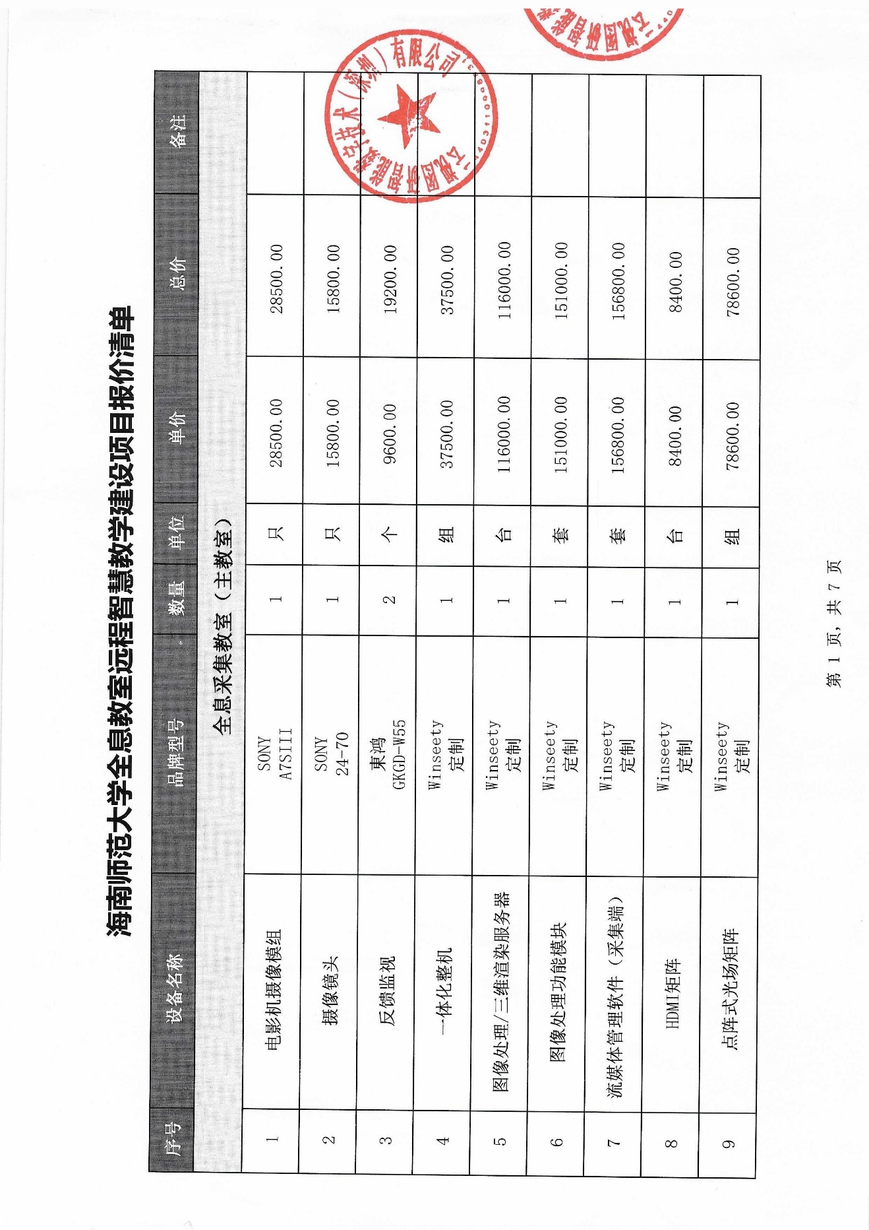
- 云视图研智能数字技术（深圳）有限公司报价表

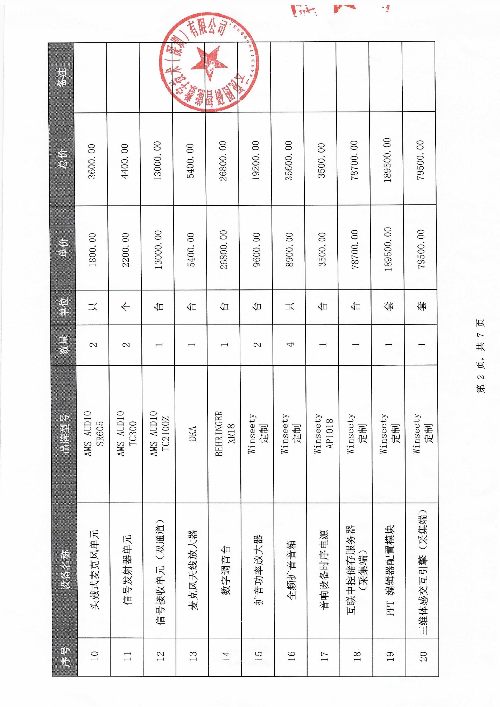
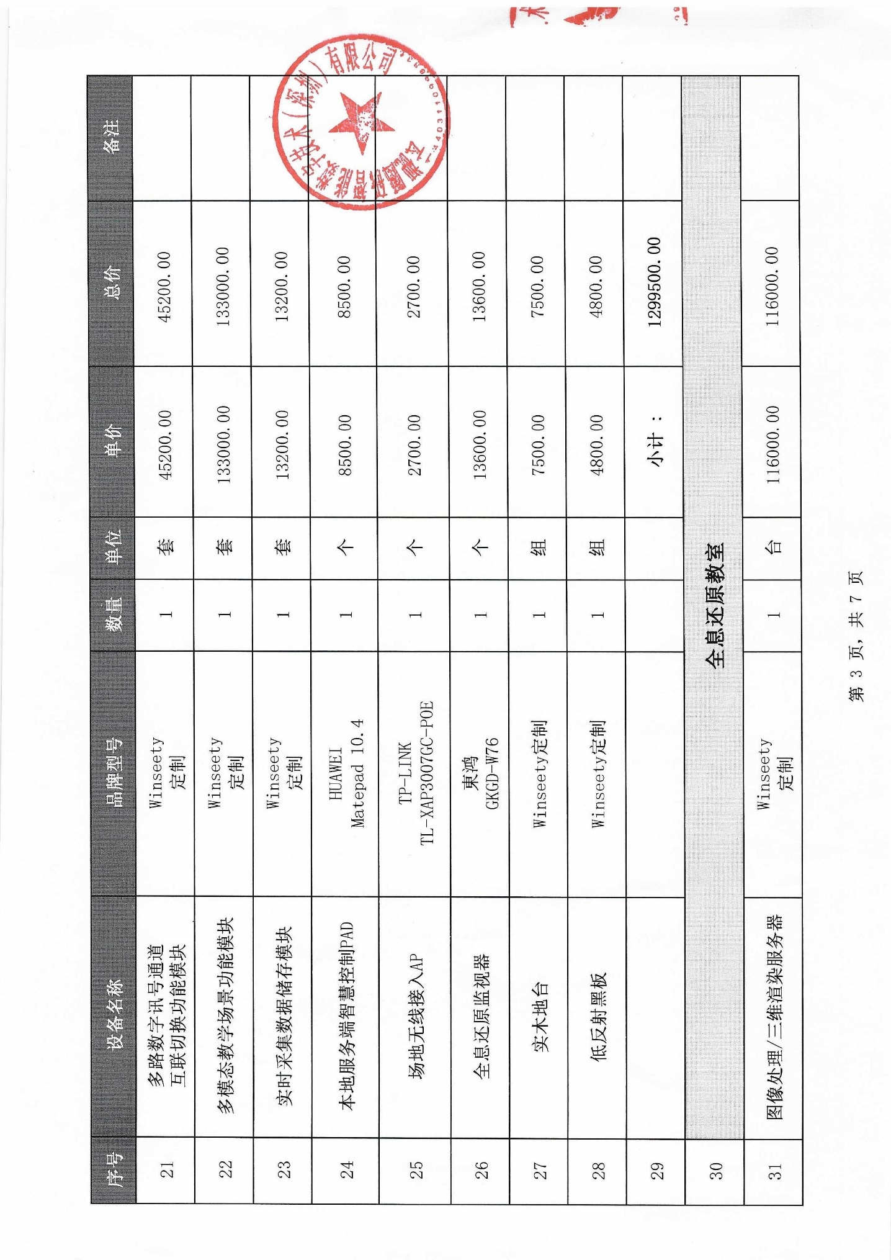
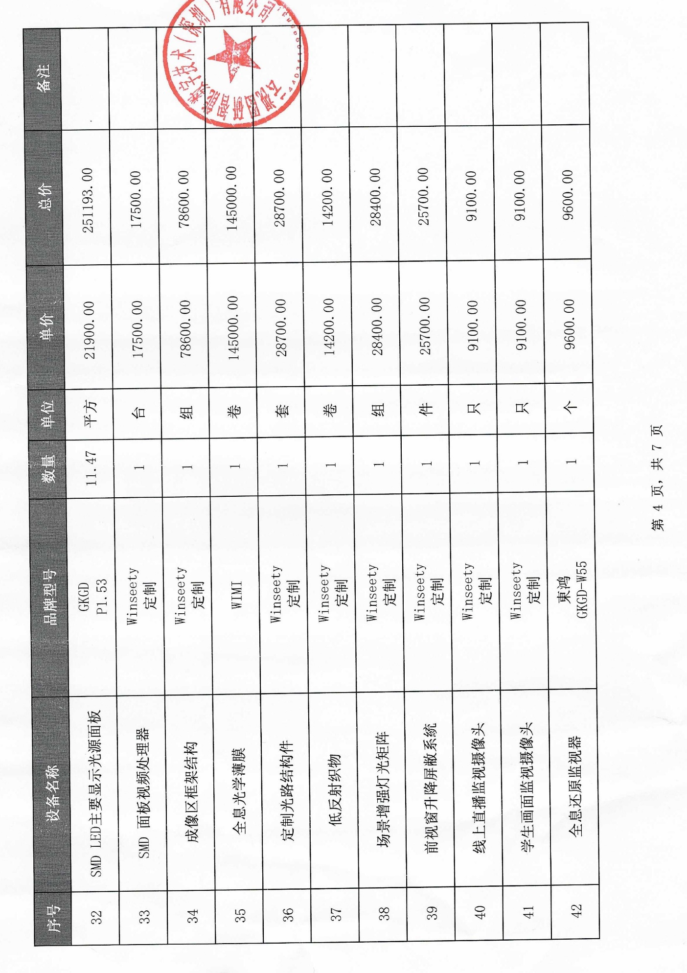
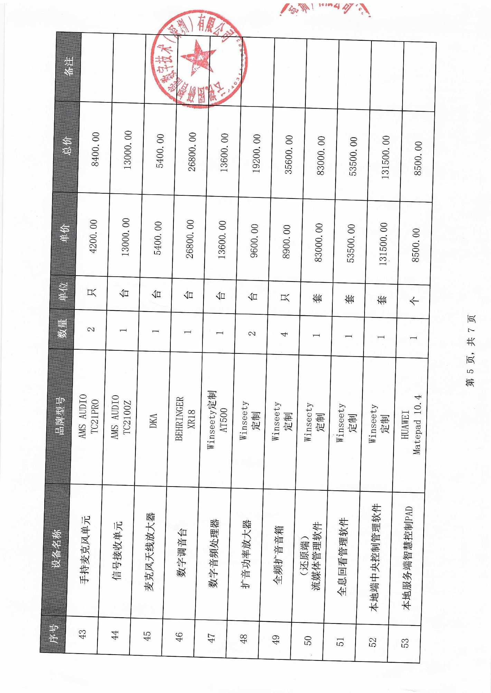
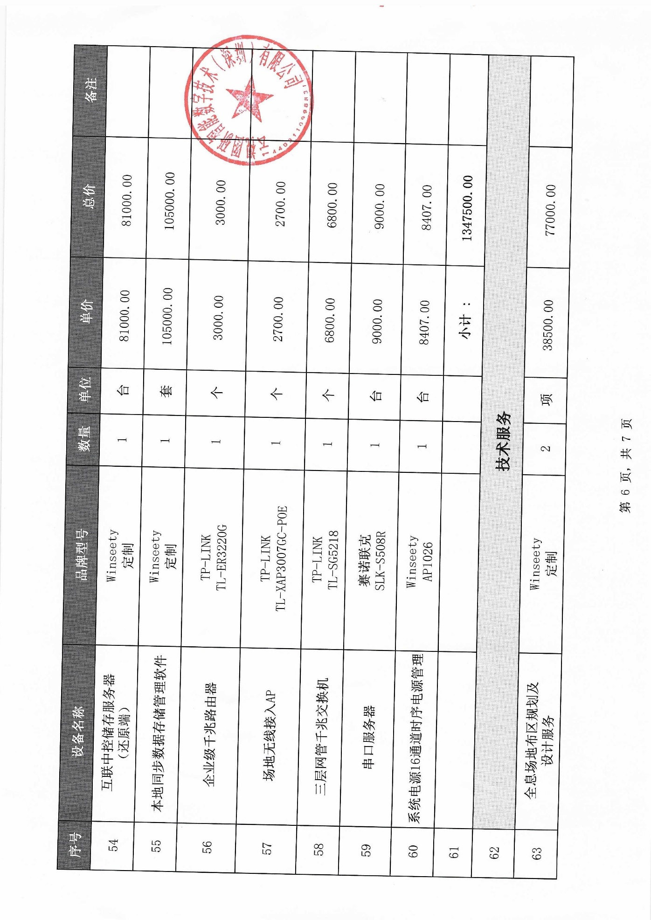
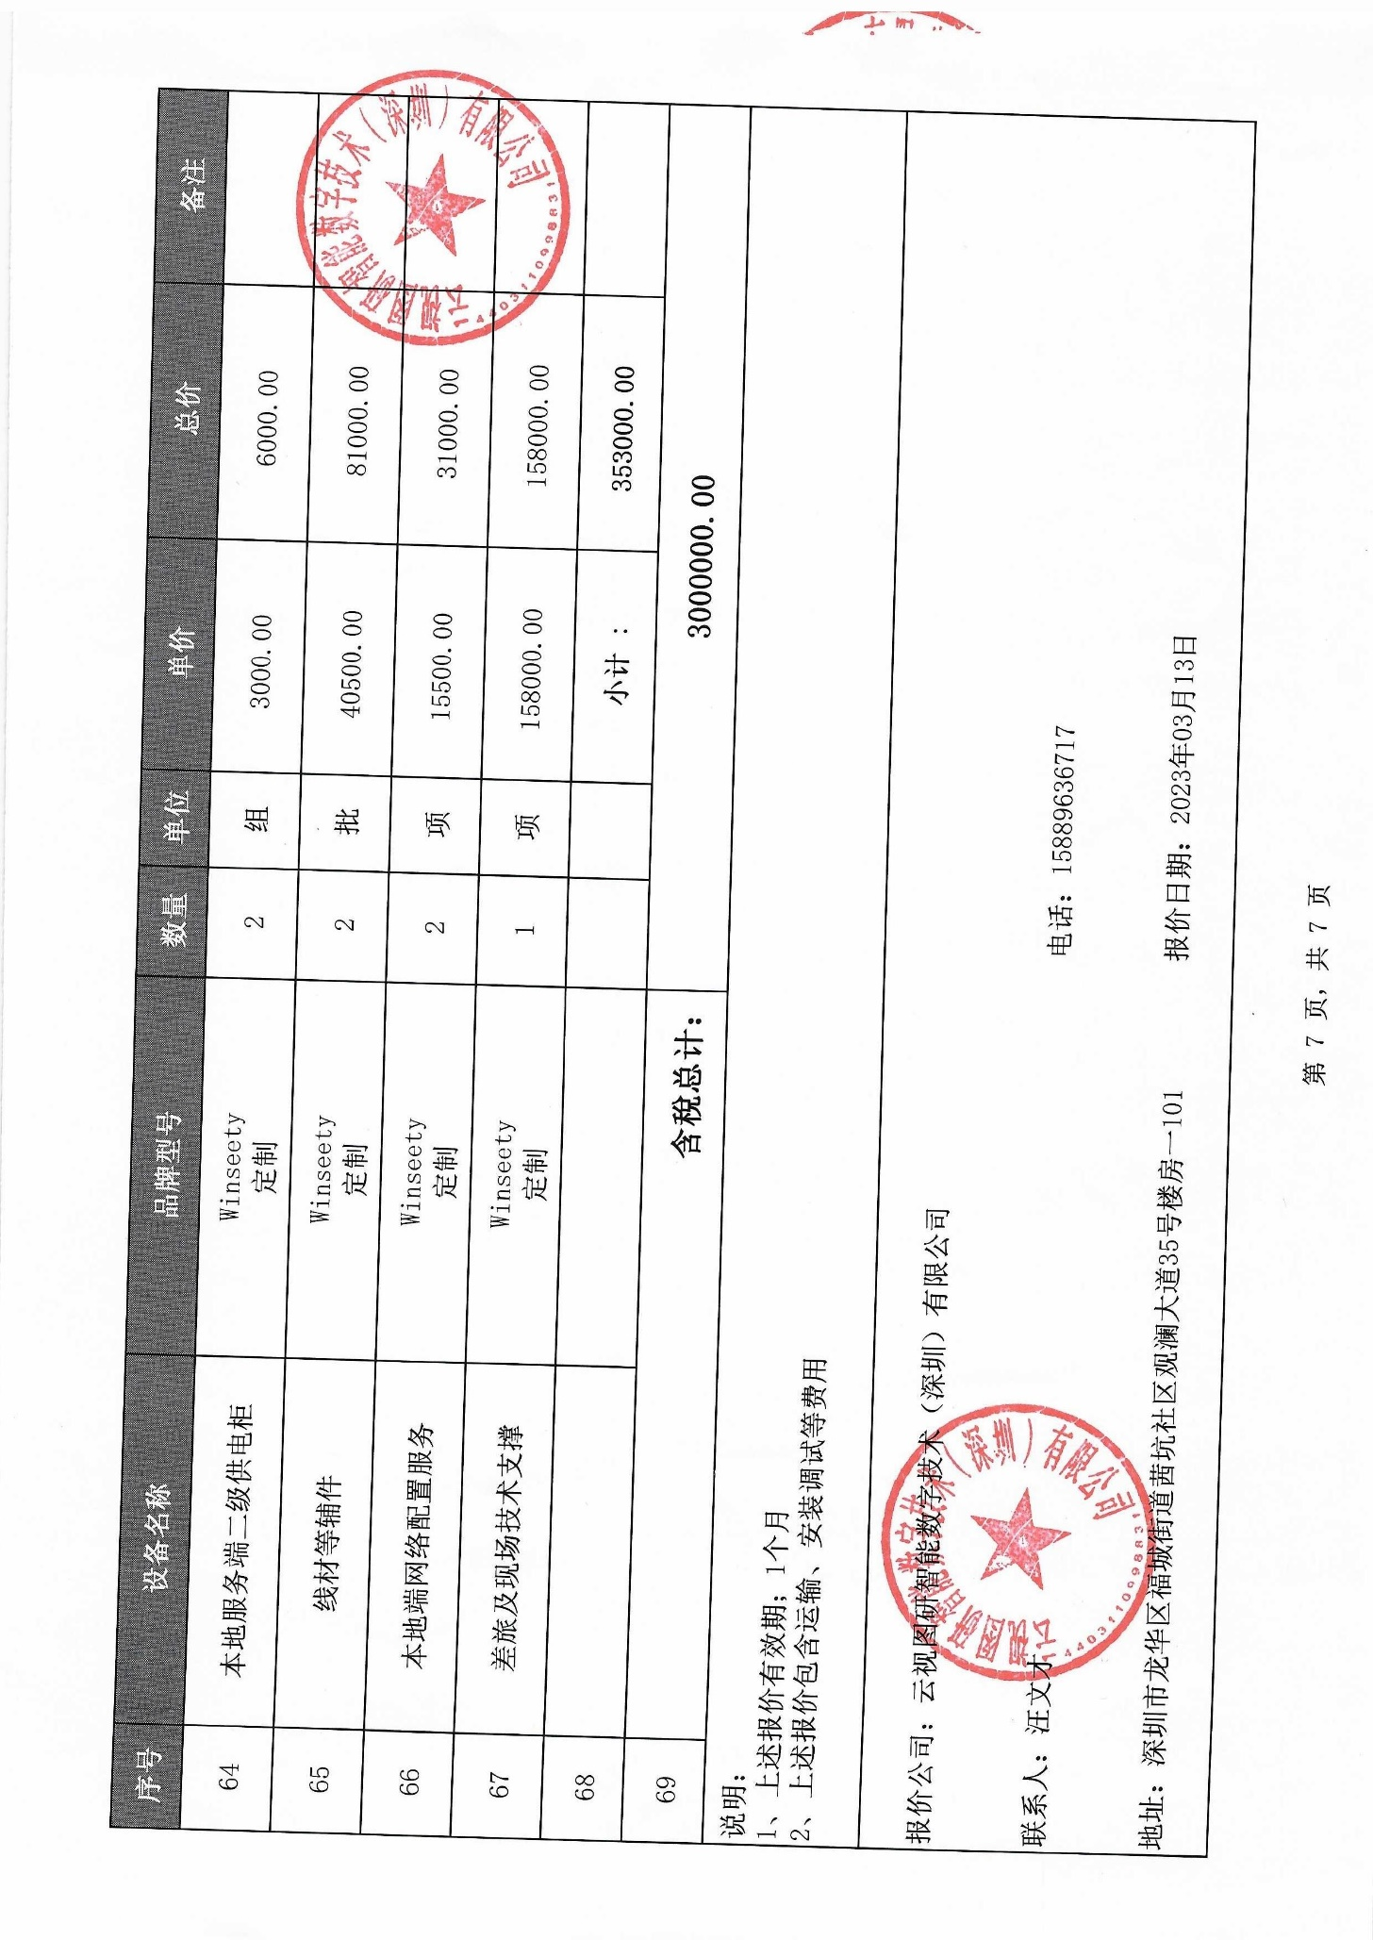
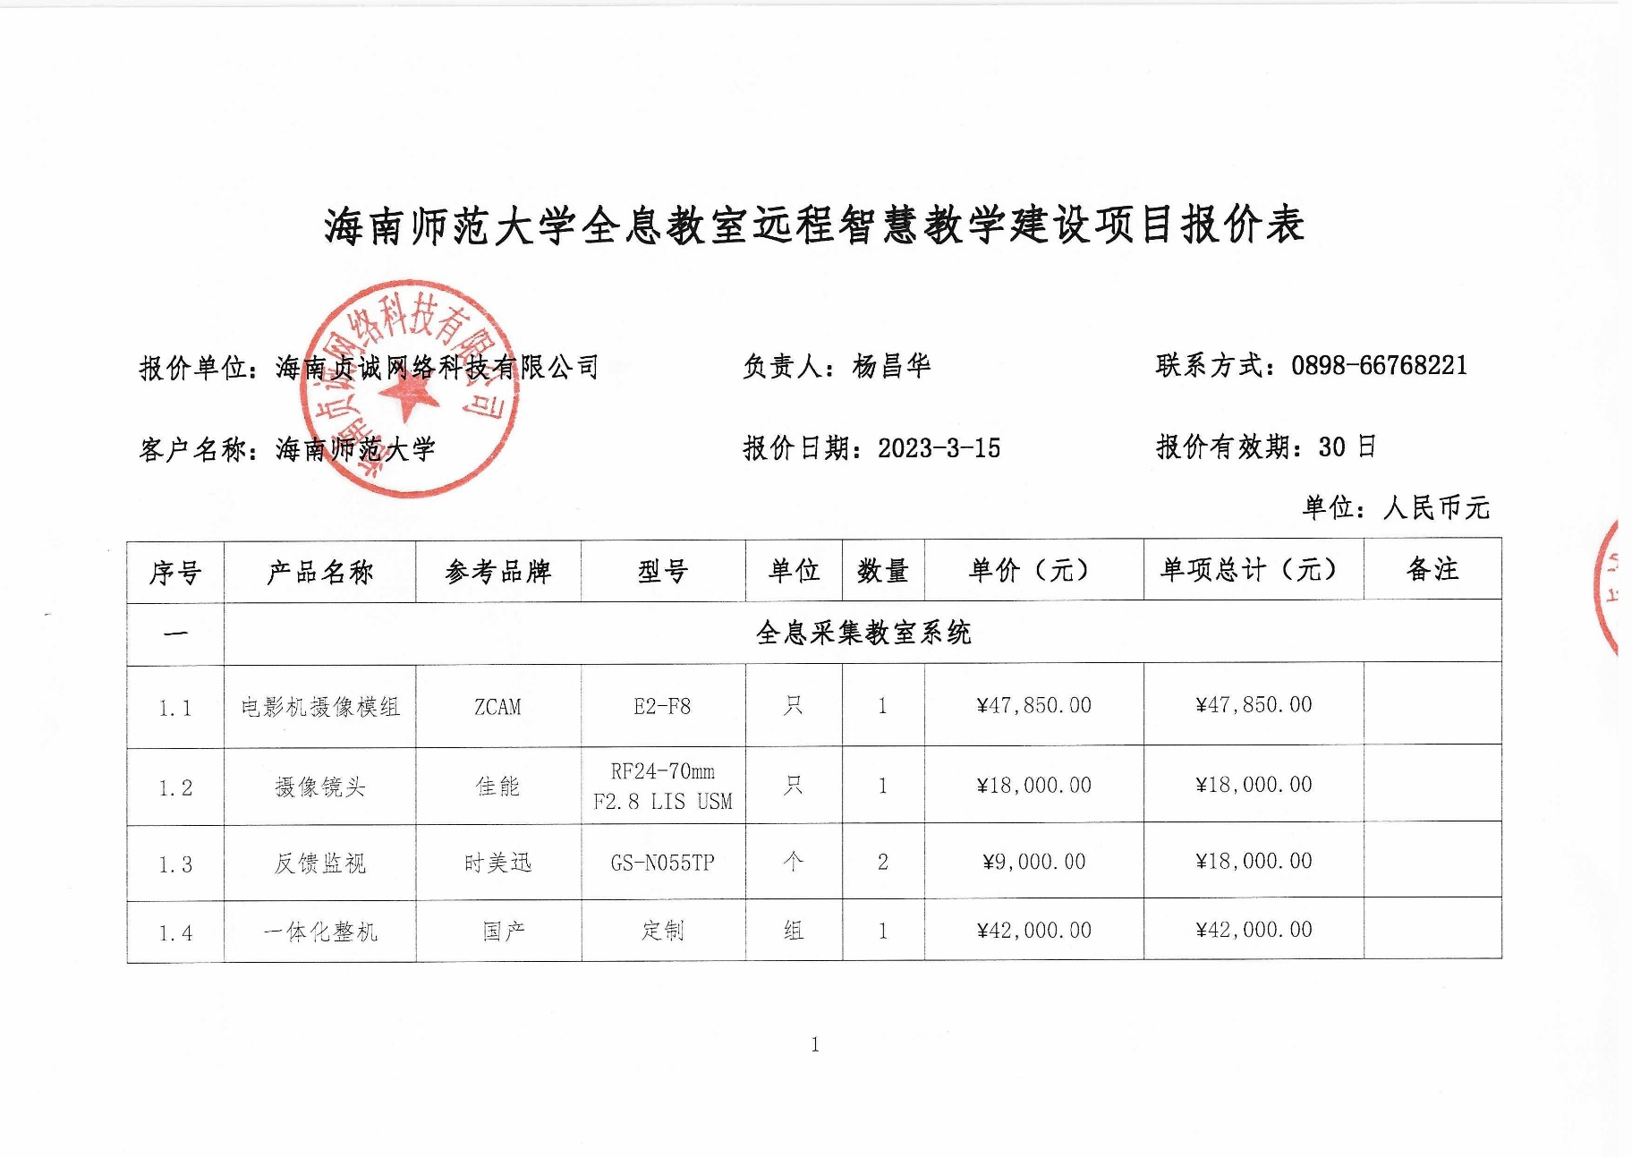
- 海南贞诚网络科技有限公司报价表

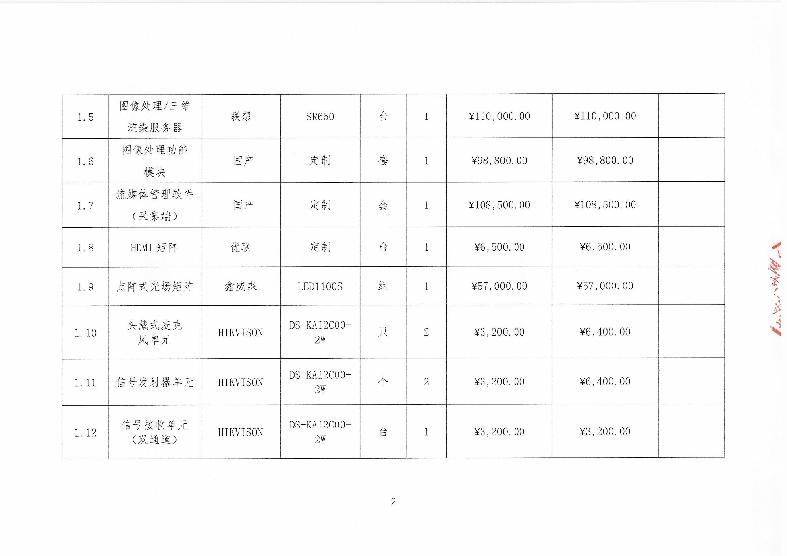
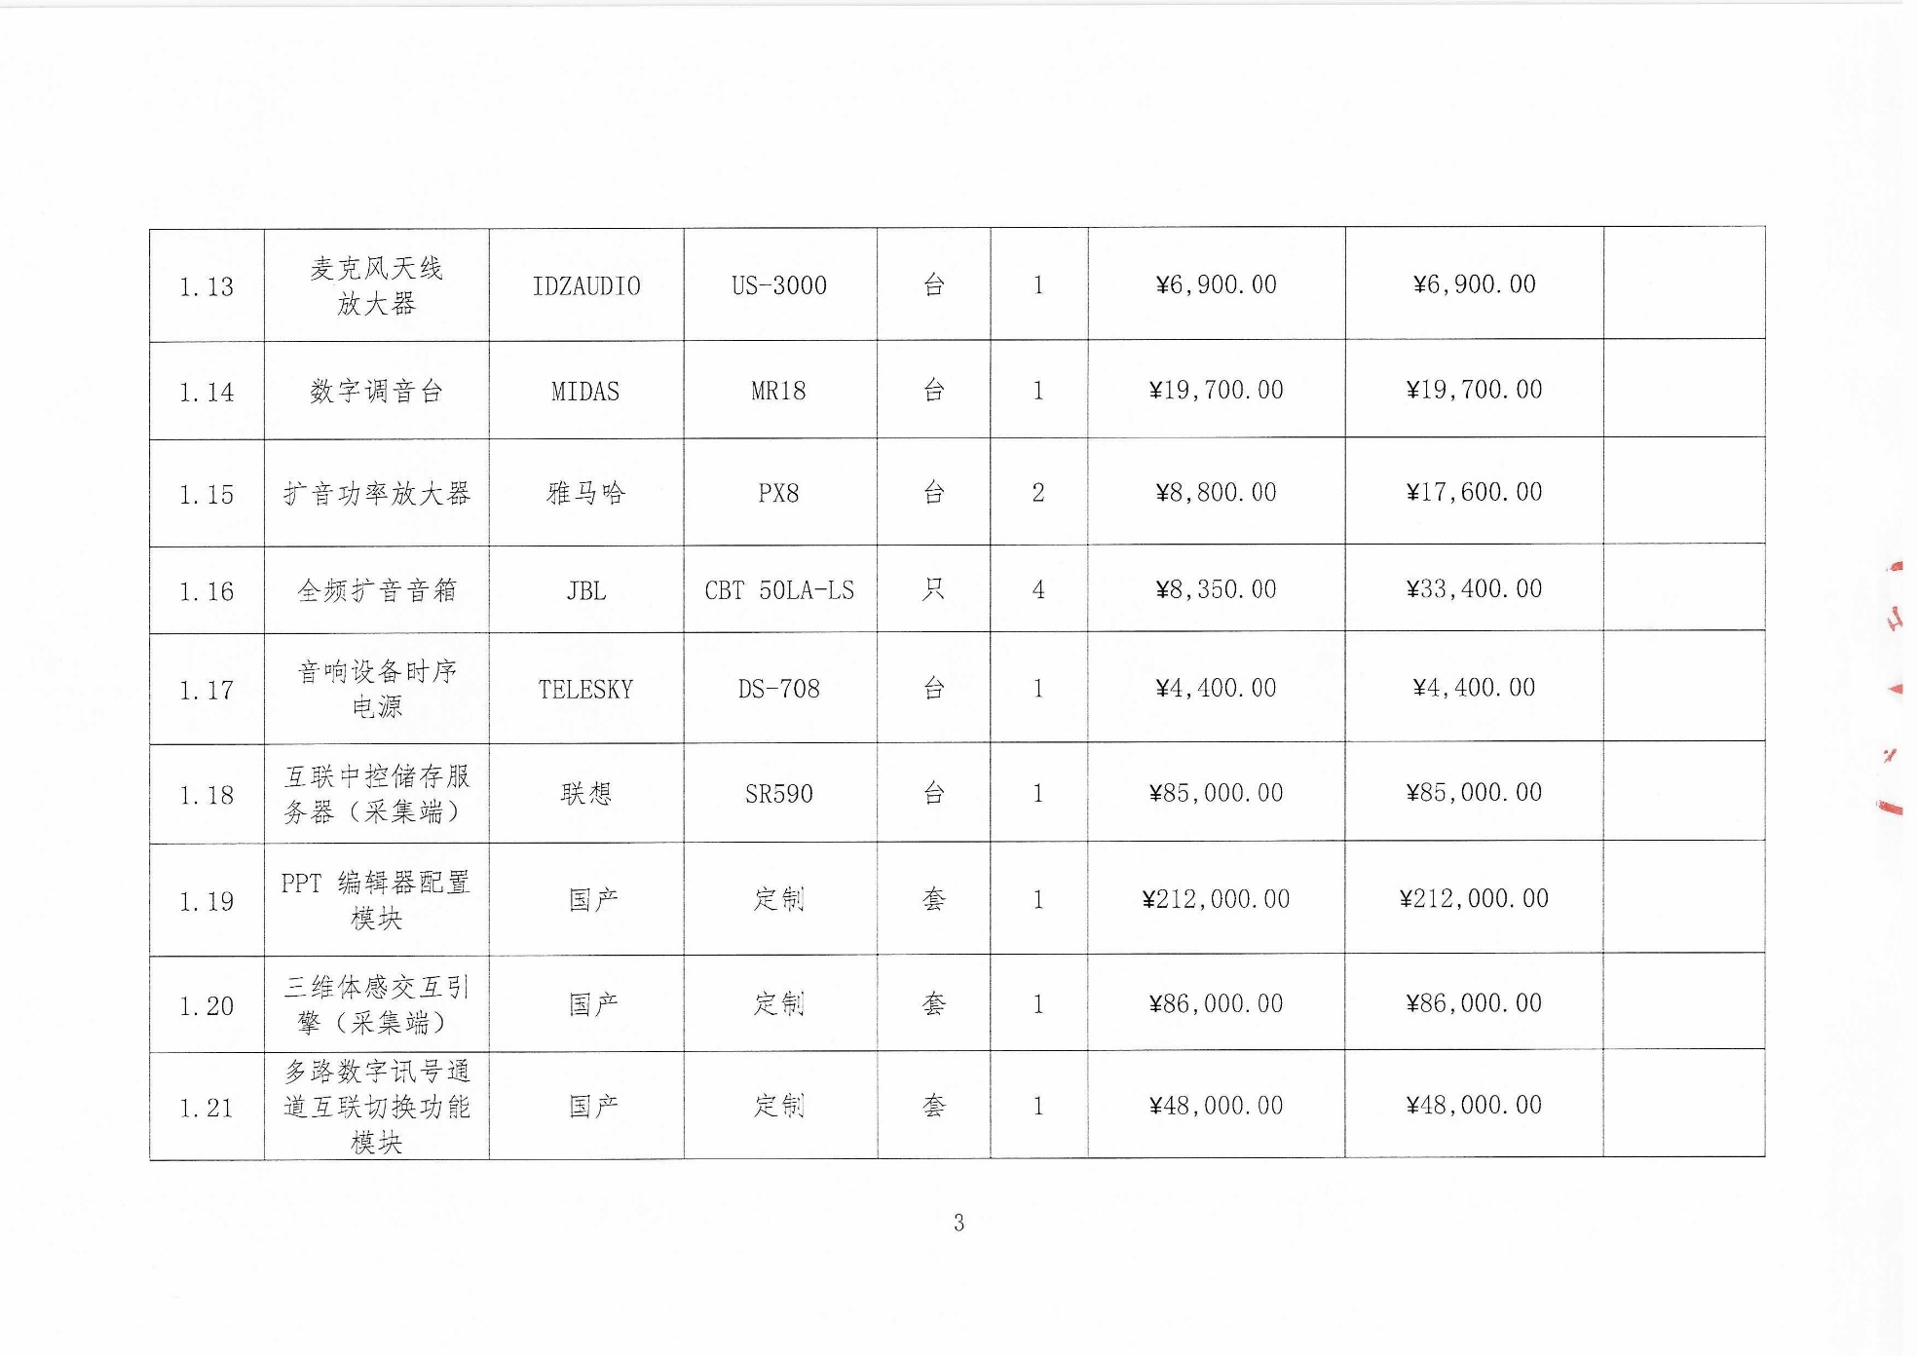
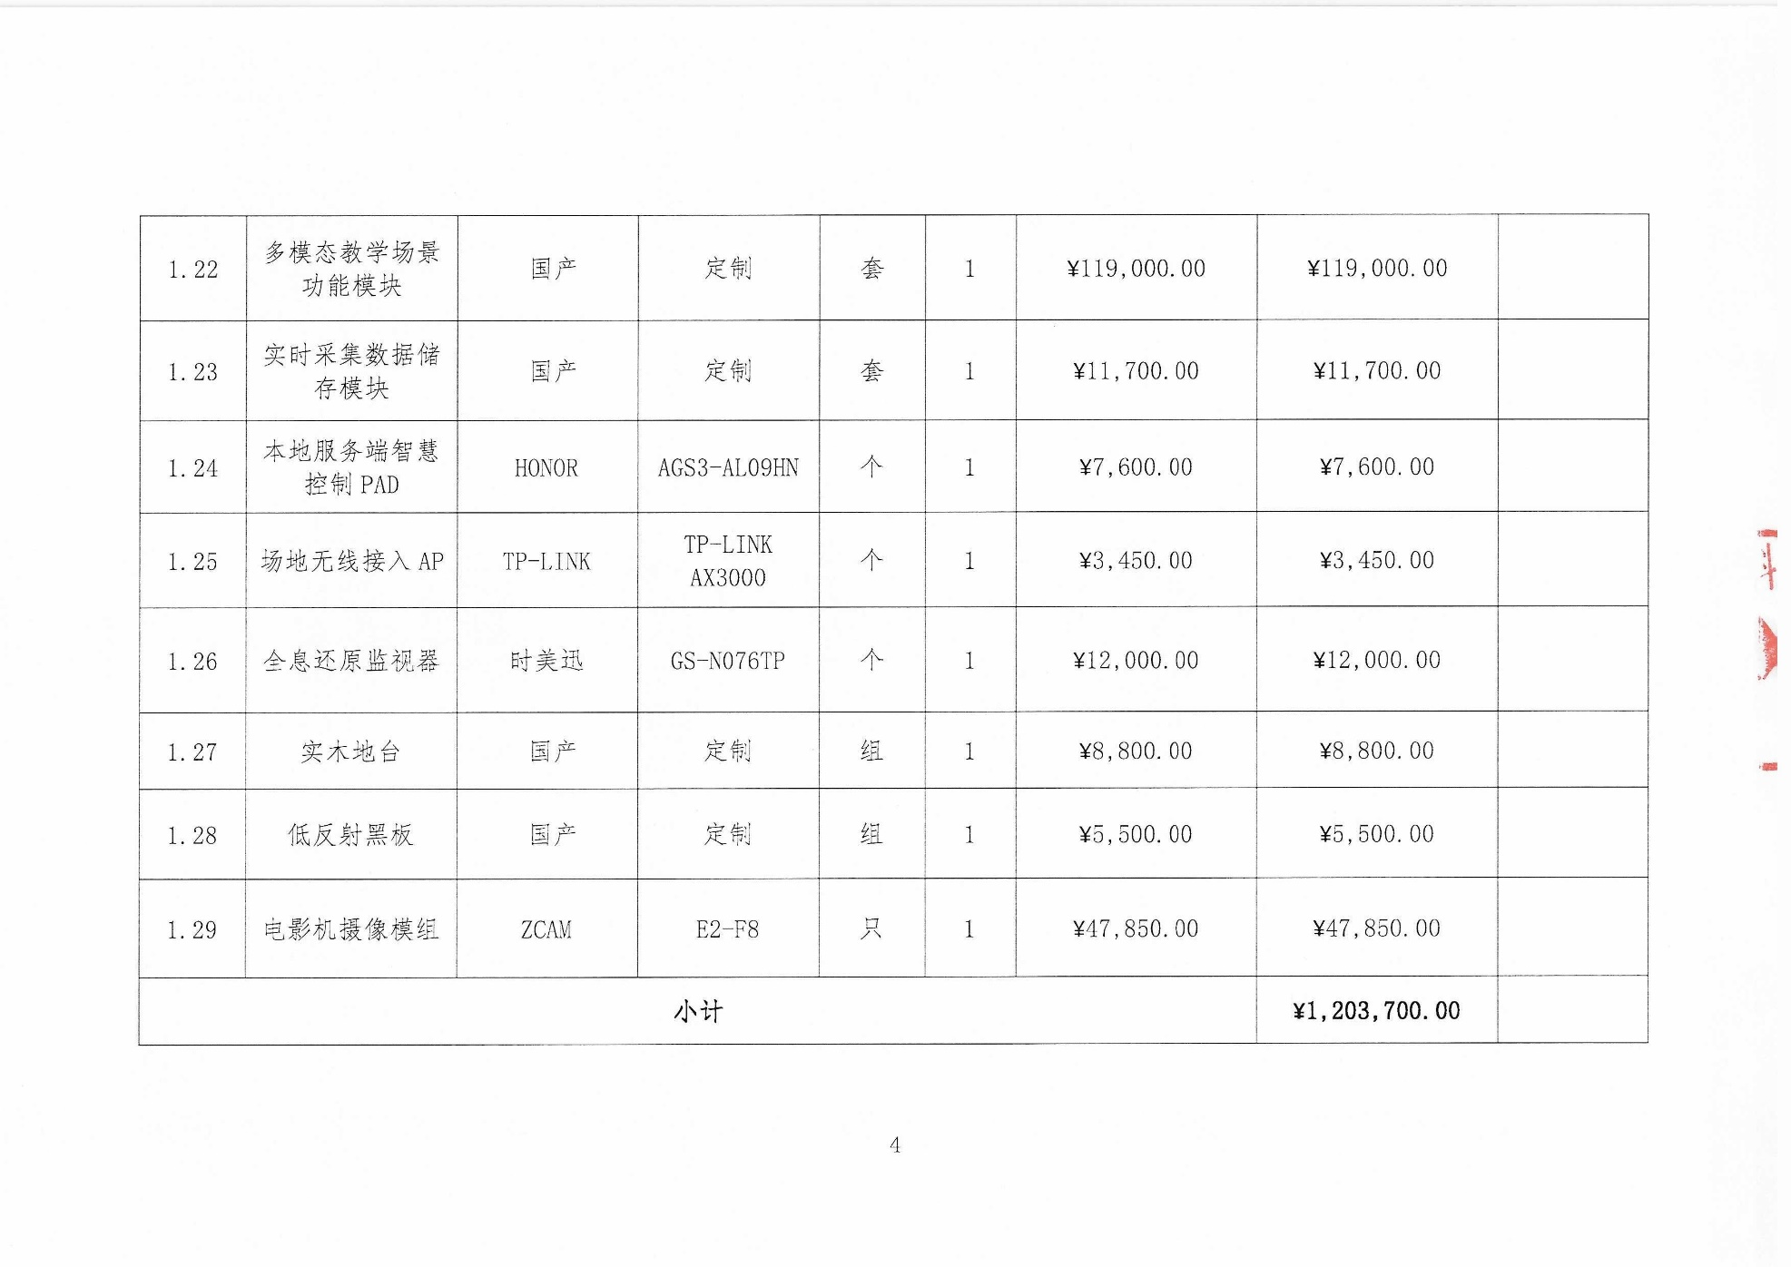
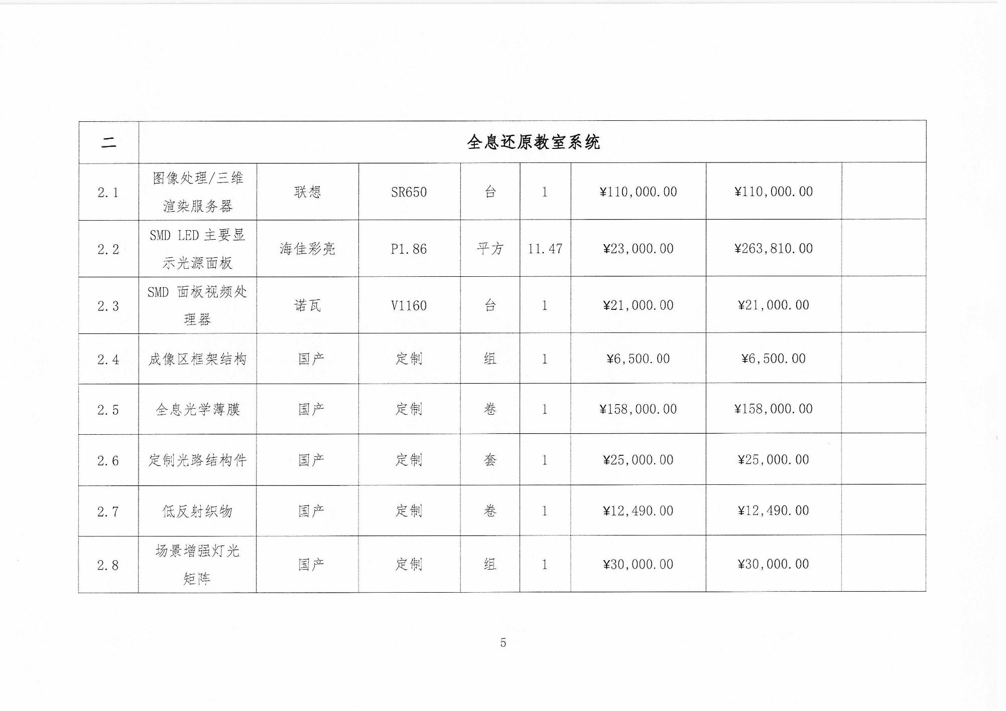
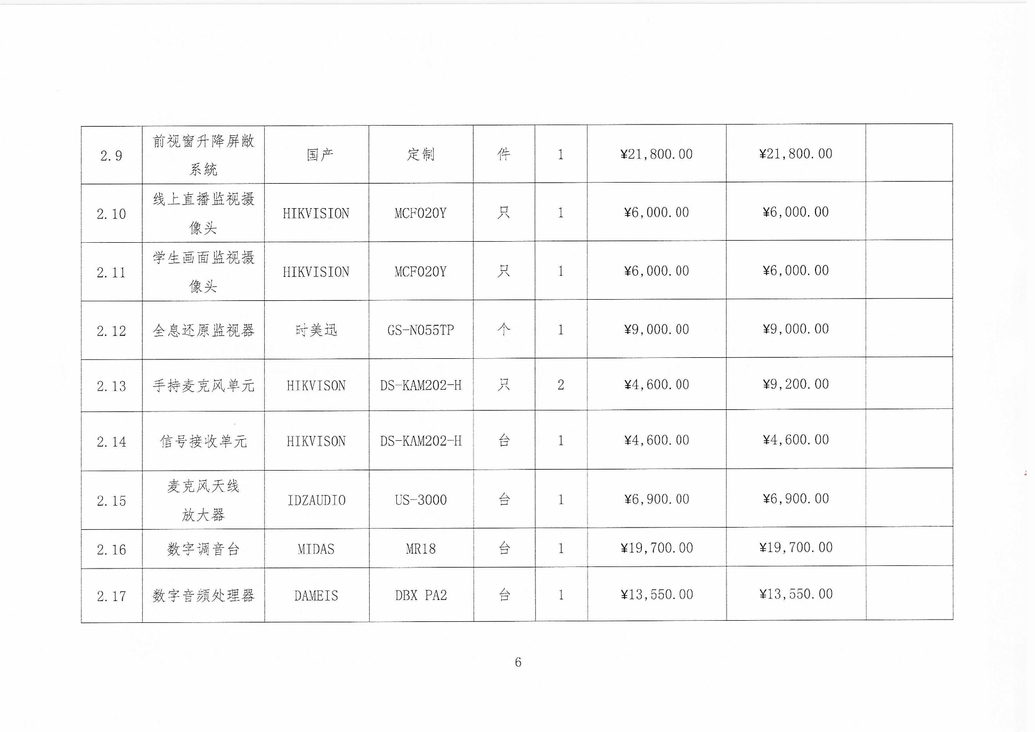
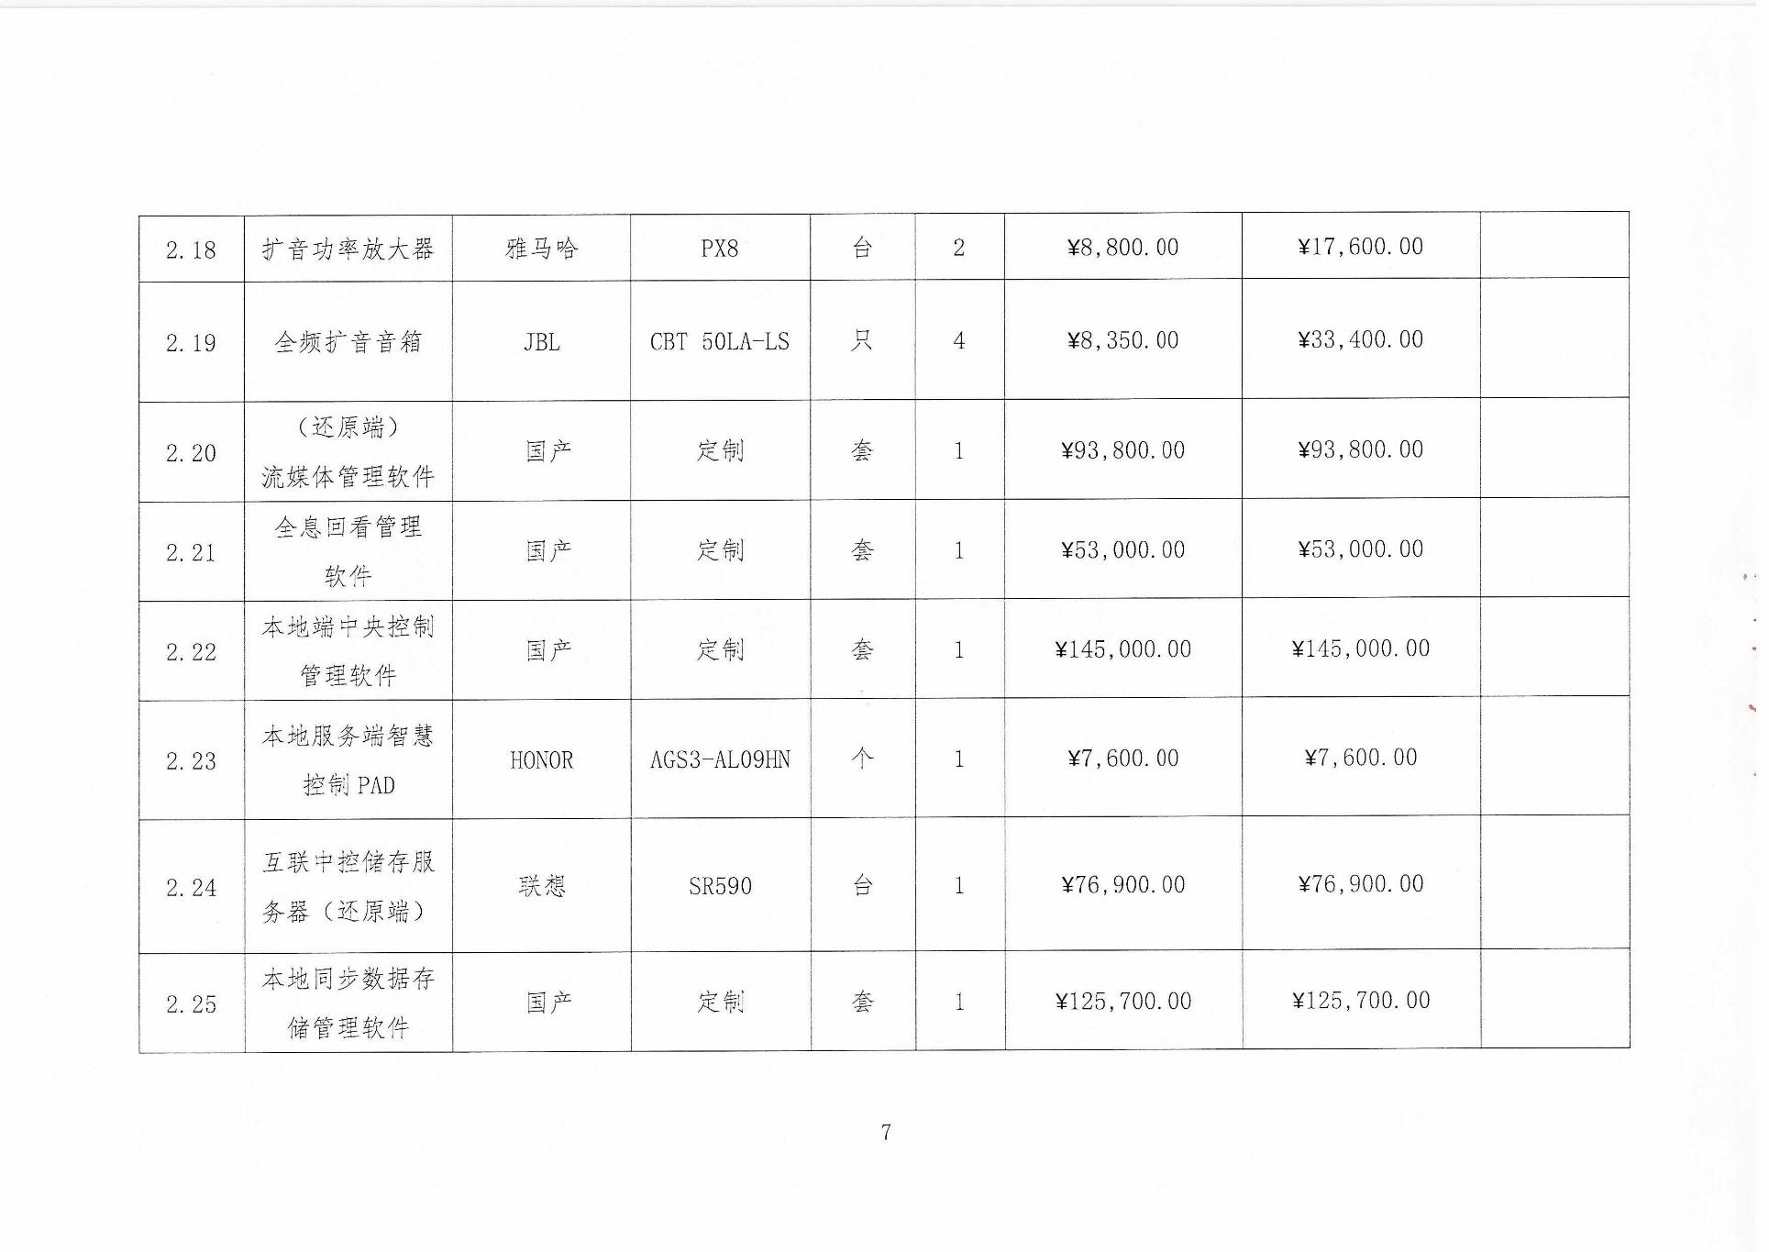
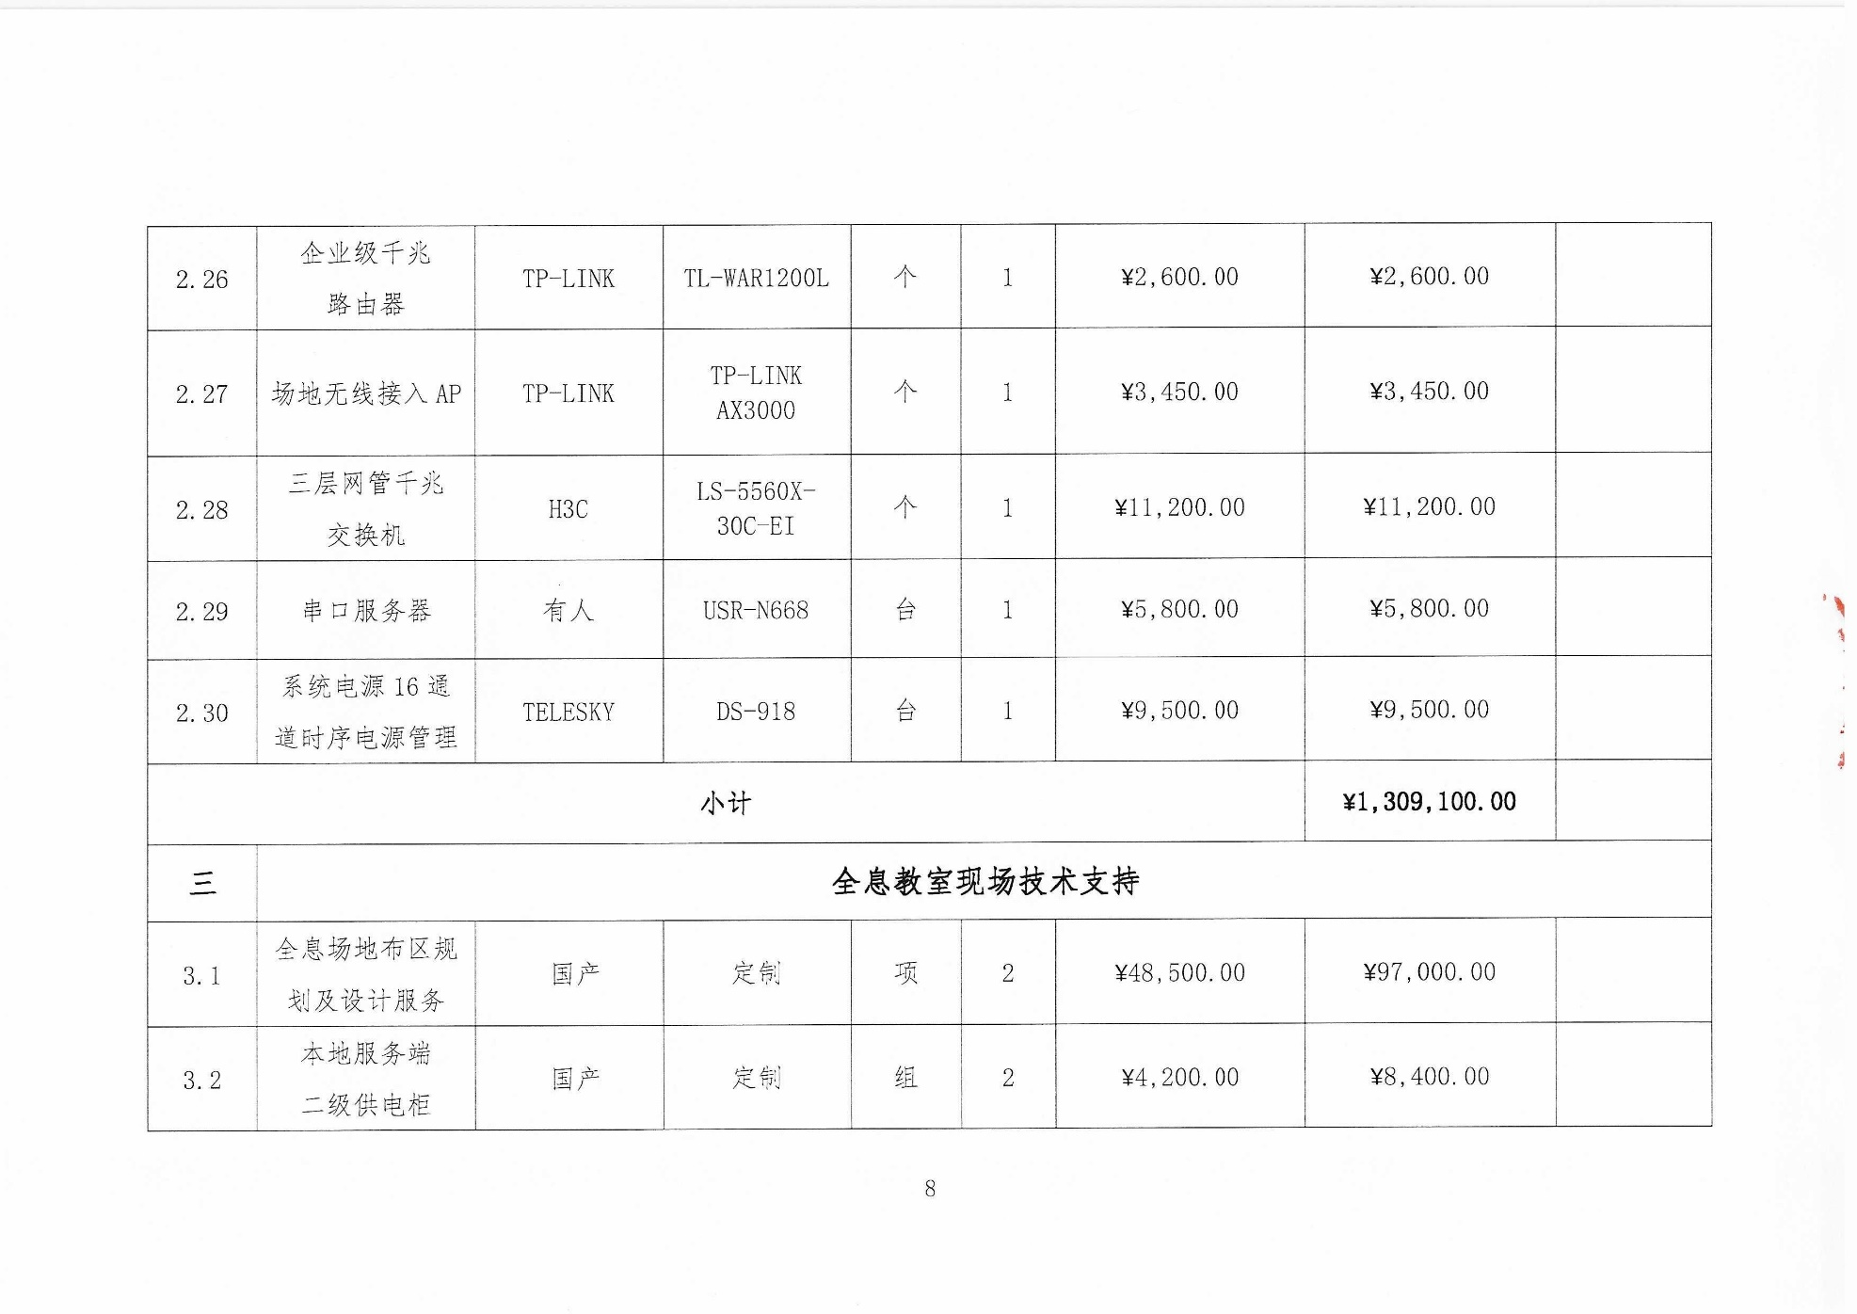
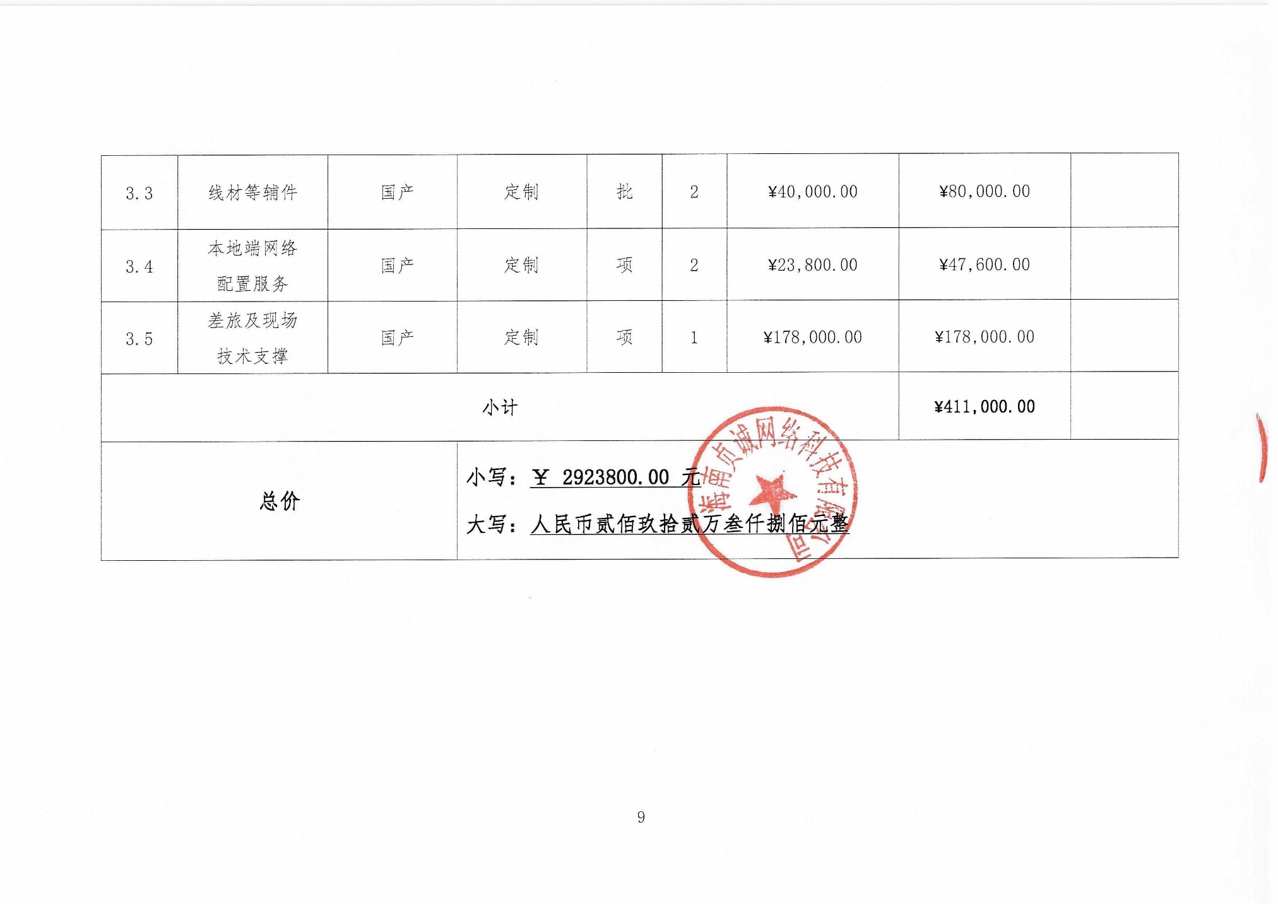
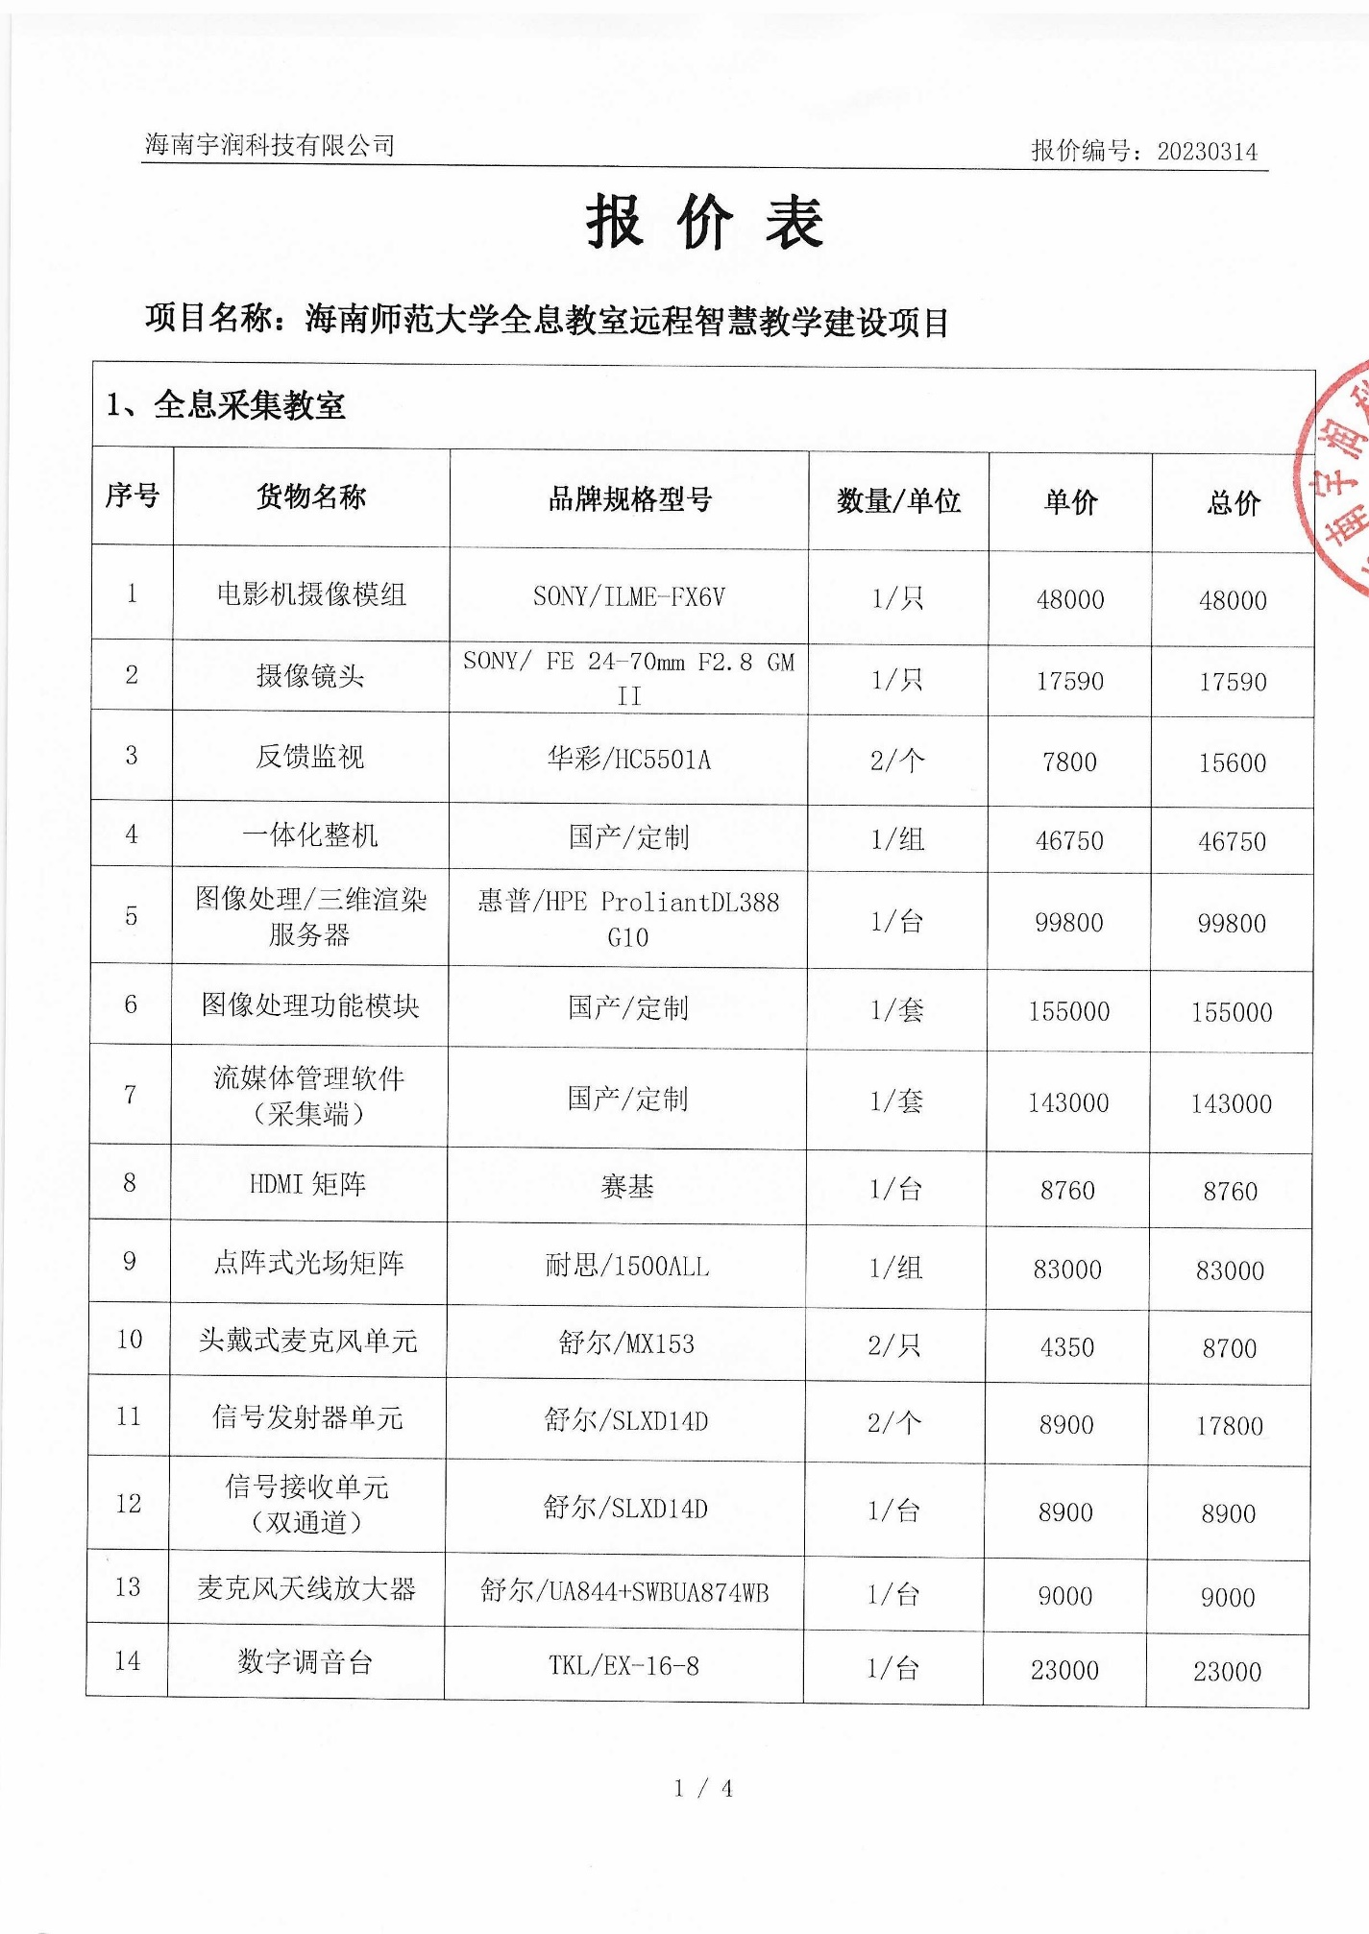
- 海南宇润科技有限公司报价表

